Mục lục

I. Tổng quan 3

**1. Khảo sát các ứng dụng tương tự** 3

**2. Phạm vi đề tài và Kế hoạch thực hiện** 10

**3 . Các chức năng cho từng nhóm người dùng** 11

**4. kỹ thuật và công nghệ sử dụng** 11

Phần II.Phần giao diện người dùng(Frontend) 12

**1. Cấu trúc** 12

**2. Giao diện người dùng** 17

**3. Giao diện admin** 28

Phần III. phần backend 35

**1. Cấu trúc** 35

**2. Xác thực, phân quyền với jwt và spring security** 40

**3. Xử lý Exception với controller advice** 46

**4. Validate Json với json schema** 47

**5. Vnpay api** 49

**6. Các Api** 52

**Demo 1 số API** 58

# I. Tổng quan

Ngày nay, với sự phát triển của khoa học và công nghệ, internet đã trở thành một phần không thể thiếu đối với cuộc sống. Sự phát triển của internet đã kéo theo sự phát triển của hàng loạt các lĩnh vực liên quan đến nó. Sách, truyện điện tử cũng không nằm ngoài xu thế và ngày càng trở nên phổ biến đối với mọi người. Nắm bắt xu thế đó, trong đề tài lần này, em sẽ hướng đến xây dựng một website đọc truyện online

## **1. Khảo sát các ứng dụng tương tự**

Khảo sát một vài trang web:

+ <https://truyenfull.vn/>

* Một vài hình ảnh website

Trang chủ

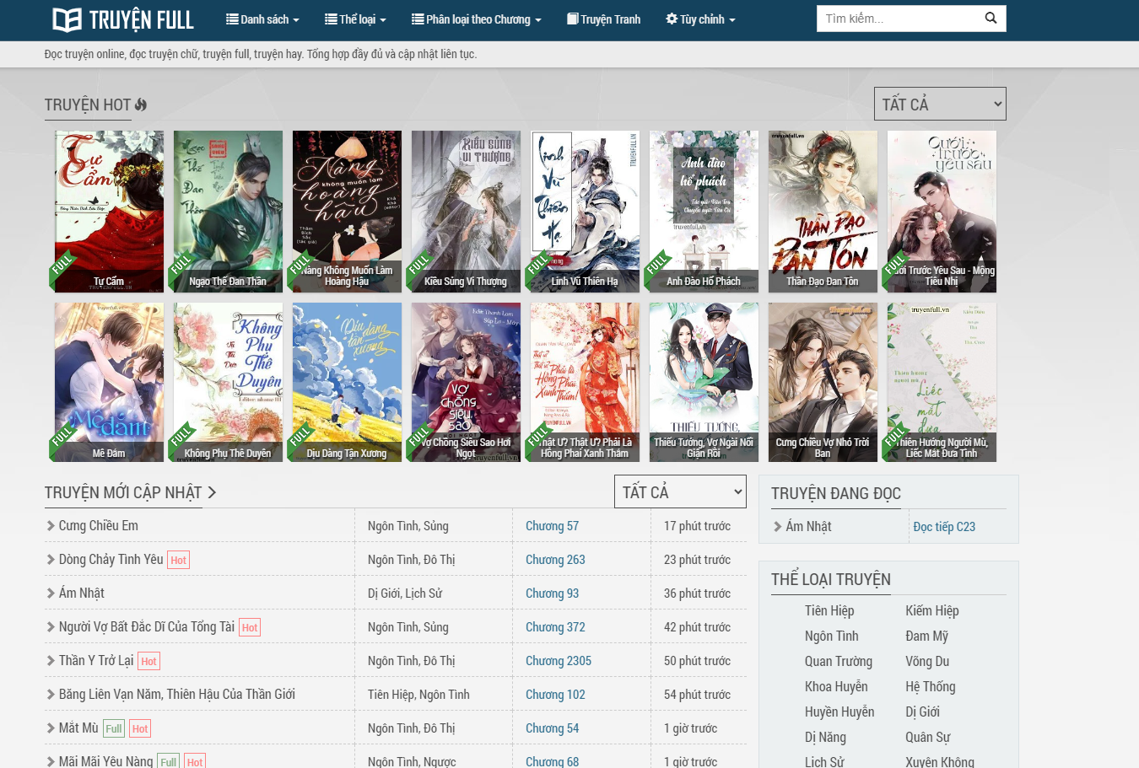



Trang tìm kiếm truyện

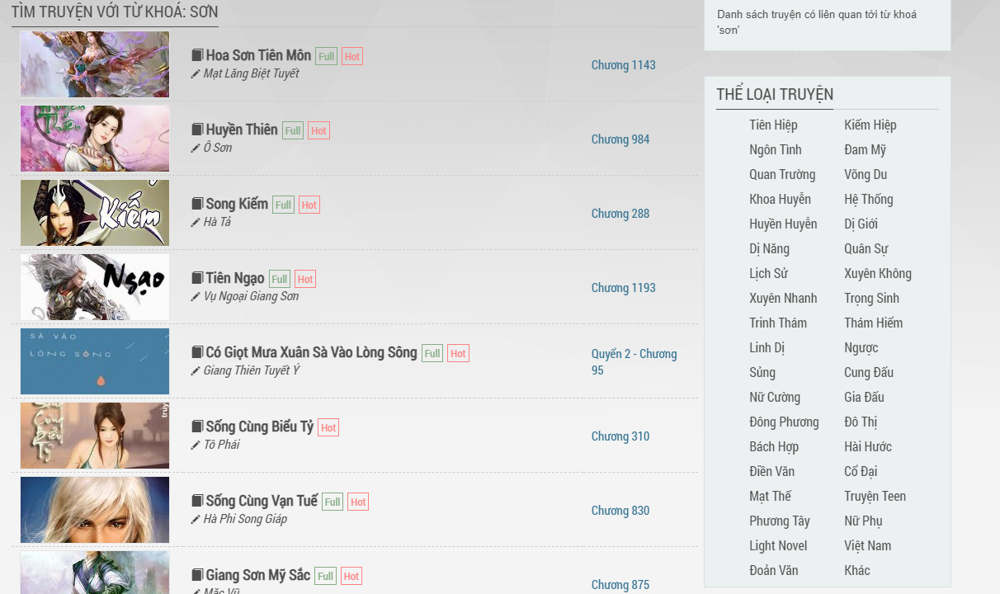

Trang thông tin truyện

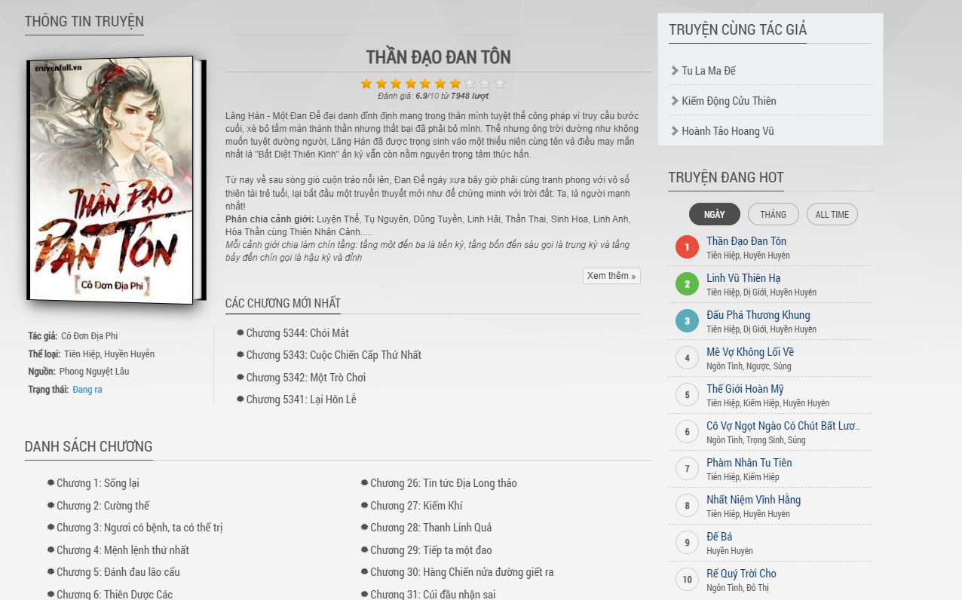

Trang đọc truyện

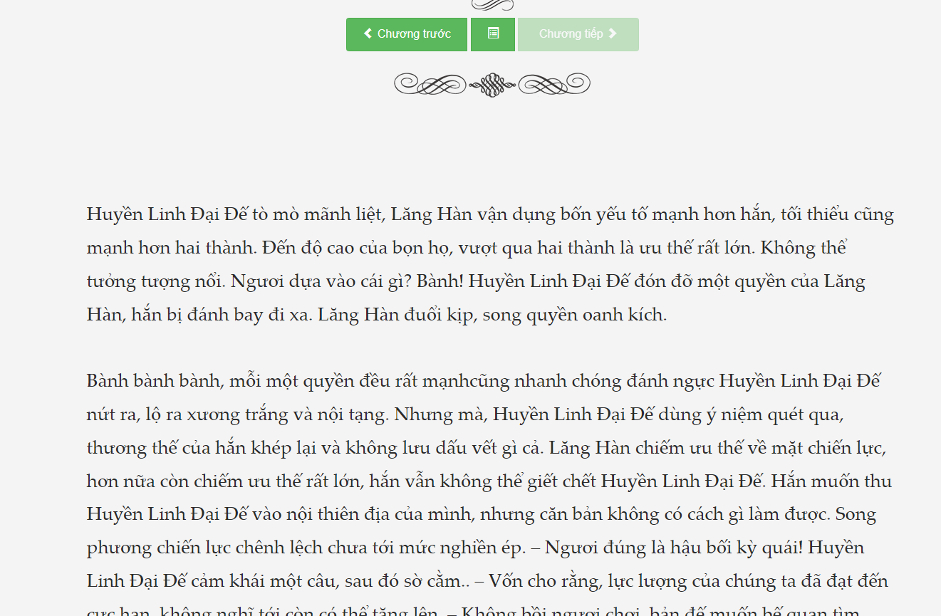

-Truyenfull có rất nhiều thể loại truyện khác nhau: Tiên hiệp, kiếm hiệp, ngôn tình, xuyên không, trọng sinh, … => hướng đến nhiều đối tượng người dùng

Số lượng truyện vô cùng nhiều, mỗi thể loại đều có số lượng truyện lớn, truyện được cập nhật liên tục => giúp người dùng có đa dạng lựa chọn

Không có số lượng chương cập nhật theo mỗi tuần => người dùng khó biết khi nào truyện mình đang theo dõi sẽ ra

Giao diện đơn giản, dễ sử dụng, dễ nhìn, có 2 chế độ màu sắc: xám nhạt và tối

Có danh sách truyện như truyện hot, truyện mới cập nhật,… giúp gợi ý cho người dùng những đầu truyện ưng ý

Thông tin truyện hiển thị trên trang chủ hầu như chỉ có hình ảnh, tên, trạng thái truyện => hiển thị hạn chế, một vài nội dung mà người dùng quan tâm như lượt xem, đánh giá phải vào xem chi tiết truyện mới có thông tin

Trang tìm kiếm khá ít bộ lọc gợi ý cho người dùng

Trang thông tin truyện chứa các thông tin cơ bản cho bộ truyện như lượt đánh giá, lượt đọc, mô tả, các chương truyện

Trang đọc truyện có thông tin và danh sách chương, cỡ chữ vừa dễ nhìn, nhưng không có thay đổi cỡ chữ, phông nền cho người dùng tùy chỉnh

Có bình luận tương tác giữa các người dùng, đánh giá truyện

+ https://metruyencv.com/

* Một vài hình ảnh Website

Trang chủ

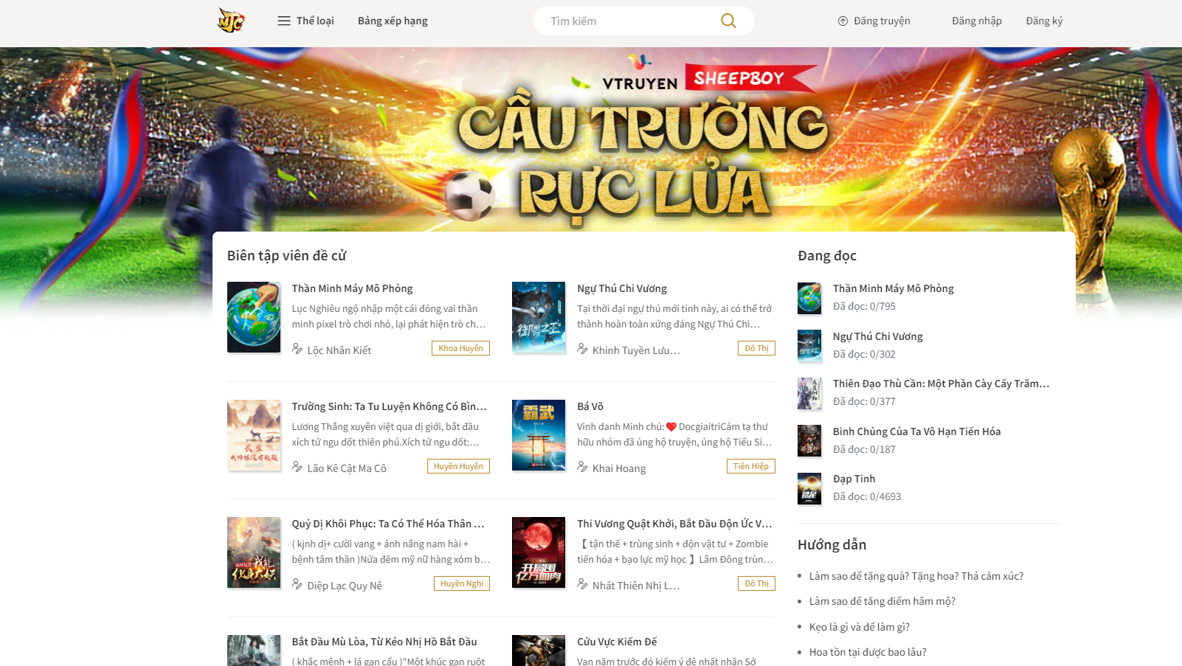

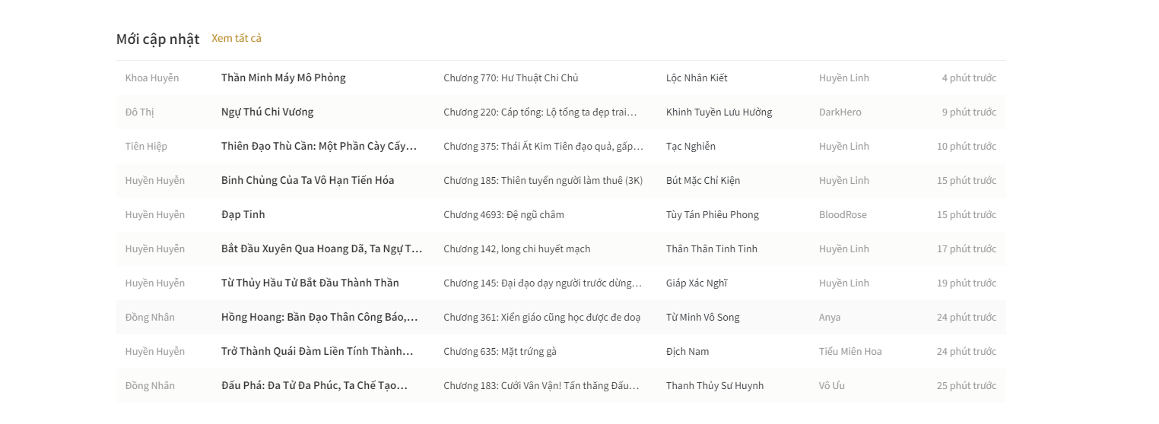

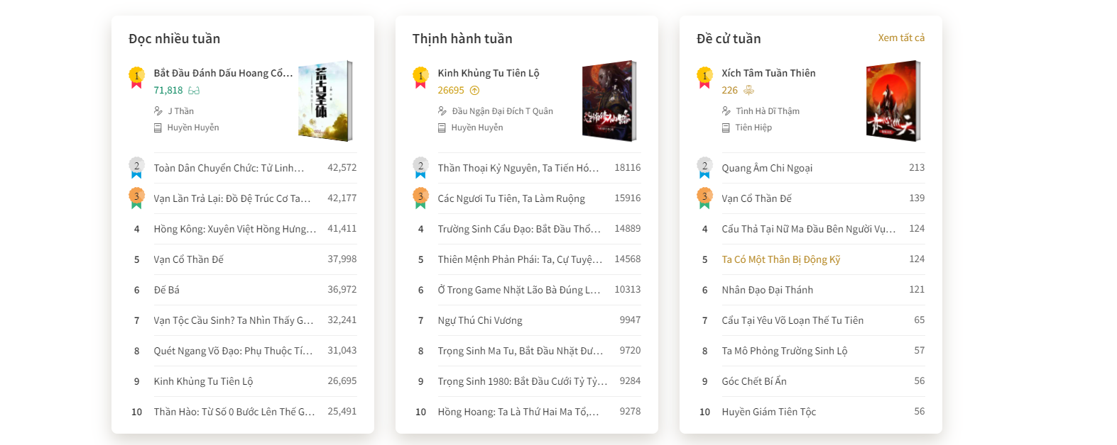

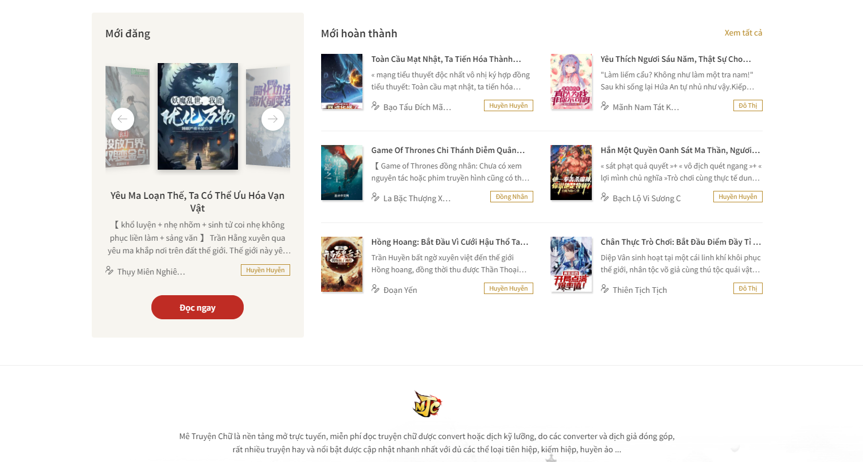

Trang tìm kiếm

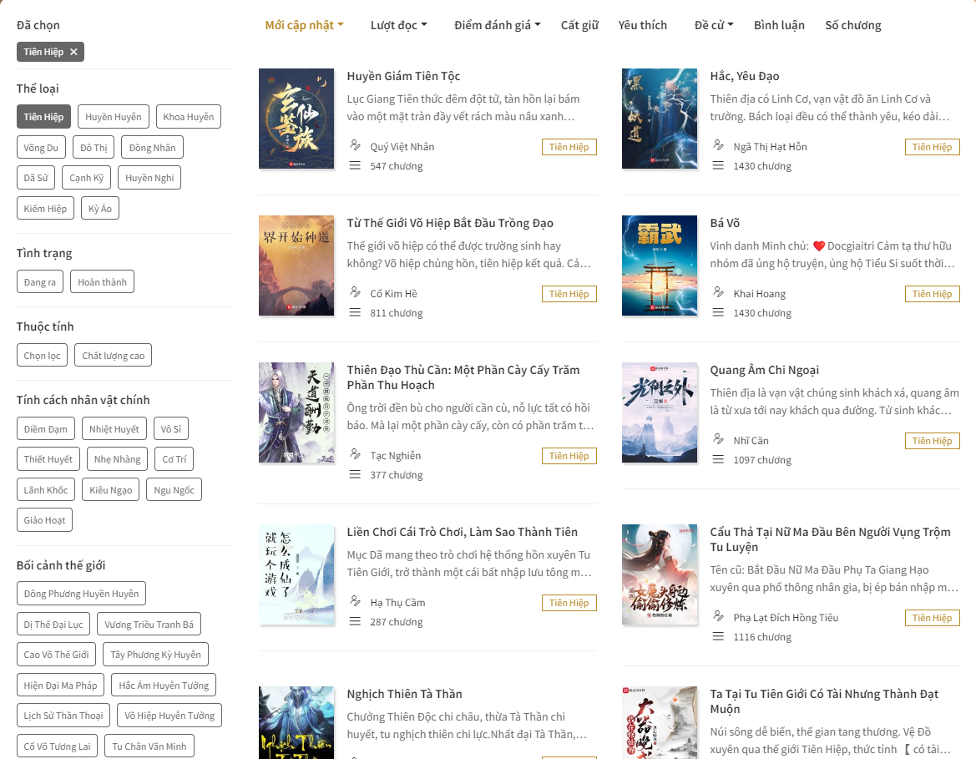

* Trang thông tin truyện

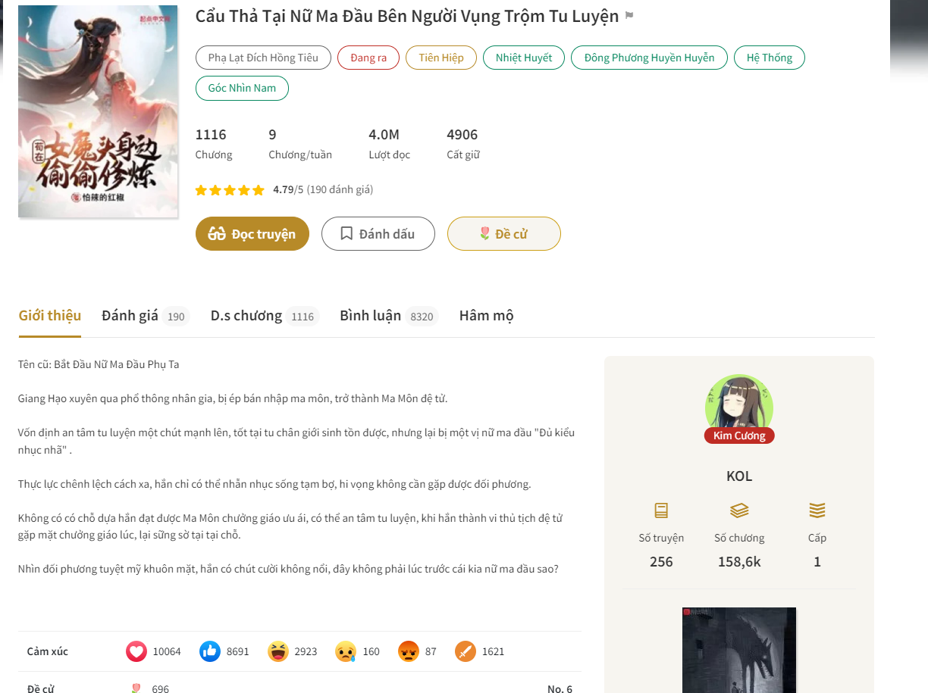

* Trang đọc truyện

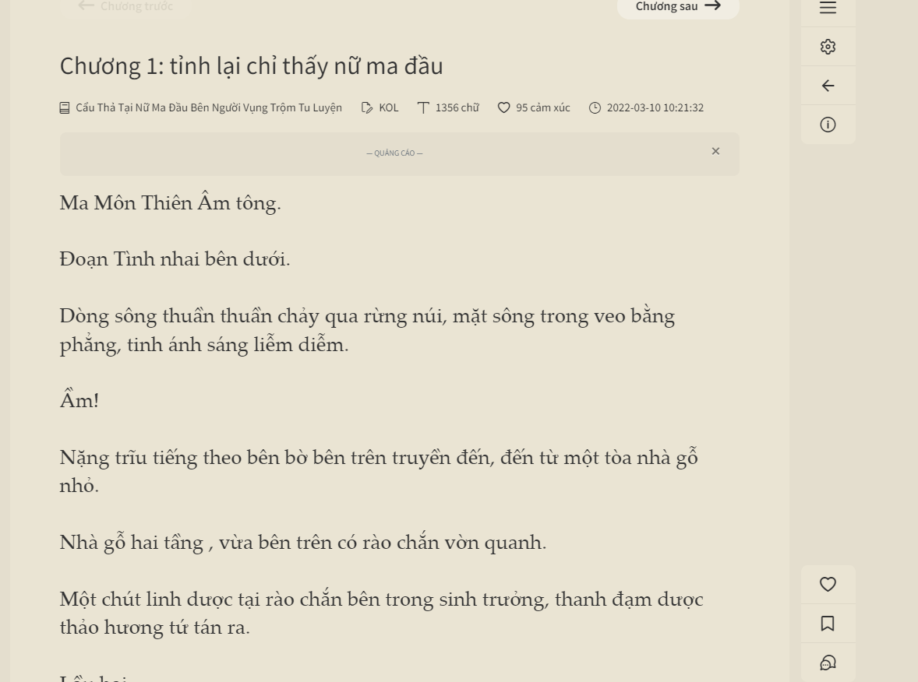

Trang lịch sử đọc

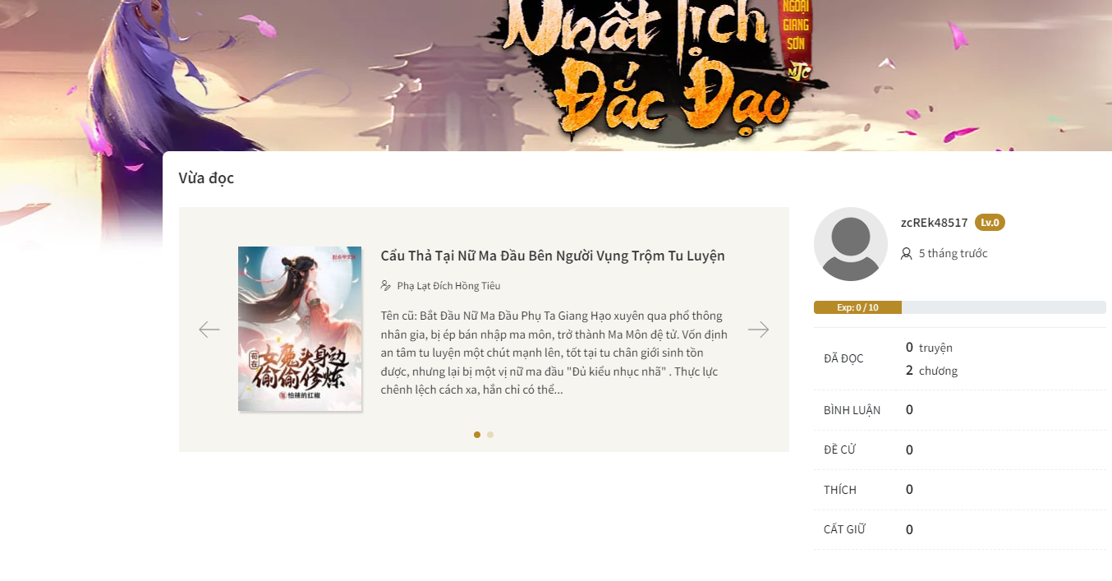



-Metruyencv có rất nhiều thể loại truyện khác nhau: huyễn huyền, tiên hiệp, khoa huyễn, đô thị, kỳ ảo, kiếm hiệp … => hướng đến nhiều đối tượng người dùng

Bảng xếp hạng theo nhiều tiêu chí được đánh giá bởi người dùng: Thịnh hành, thảo luận, yêu thích, đọc nhiều, mỗi bảng xếp hạng đều có bộ lọc theo tuần, theo ngày, theo tháng

Trang chủ còn chứa danh sách các truyện được đề cử bới biên tập, những truyện mới cập nhật, top truyện(theo lượt vote, lượt đọc, …) và những truyện mới được đăng gần đây => giao diện đơn giản, dễ nhìn, khá nhiều gợi ý truyện cho người dùng và tạo sự thuận tiện cho tìm kiếm truyện

Số lượng truyện vô cùng nhiều, mỗi thể loại đều có số lượng truyện lớn, truyện được cập nhật liên tục => giúp người dùng có đa dạng lựa chọn

Có số lượng chương cập nhật theo mỗi tuần => người dùng dễ dàng theo dõi truyện

Thông tin truyện hiển thị trên trang chủ khá đầy đủ những nội dung cơ bản mà người dùng quan tâm

Trang tìm kiếm có khá nhiều bộ lọc gợi ý cho người dùng

Trang thông tin truyện chứa khá nhiều thông tin cơ bản cho bộ truyện như lượt đánh giá, lượt đọc, mô tả, các chương truyện, số lượng chương, chương/ tuần, lượt đọc, bình luận

Trang đọc truyện Có thể tùy chỉnh màu sắc, cỡ chữ, chiều rộng trang, dãn dòng, xem danh sách chương, thả cảm xúc, đánh dấu trang, bình luận => giúp người dùng có thể tùy chỉnh theo sở thích của mình

Có bình luận tương tác giữa các người dùng, đánh giá truyện, có trang lịch sử theo giõi

Ngoài ra còn cho phép người dùng đăng truyện và tương tác với nhau

## **2. Phạm vi đề tài và Kế hoạch thực hiện**

Phạm vi đề tài:

Website đọc truyện dành riêng cho đọc truyện chữ(miễn phí/ trả phí)

Website hướng đến nhiều thể loại truyện khác nhau.

Website sẽ chủ yếu hướng đến các đối tượng trẻ

Website cho phép người dùng bình luận, đánh giá, là nơi mà mọi người có thể chia sẻ, bày tỏ các quan điểm cá nhân qua những bộ truyện.

Website có các chức năng bổ sung như: theo dõi,thể hiển cảm xúc, lịch sử xem giúp người dùng tiện theo dõi

Kế hoạch thực hiện:

Xác định mục tiêu: Xây dựng một website đọc truyện chữ đáp ứng nhu cầu của người dùng

Xác định đối tượng hướng đến: hướng tới đối tượng người dùng trẻ, những người ưu thích các thể loại như ngôn tình, kiếm hiệp,…

Xác định phạm vi đề tài

Xác định các nhóm người dùng và tính năng

Thời gian thực hiện

Tuần 1: Khảo sát, nghiên cứu đề tài, xác định các kỹ thuật công nghệ sử dụng

Tuần 2-3: Xây dựng phần giao diện

Tuần 4-5: Xây dựng phần backend

Tuần 6-7: Tích hợp sản phẩm

Tuần 8: hoàn tất

## **3 . Các chức năng cho từng nhóm người dùng**

Web hướng đến 3 nhóm người dung chính: Khách, người dùng, quản trị viên

Chức năng cho từng nhóm người dùng:

+ Khách:

Đăng ký tài khoản

Tìm kiếm truyện

Đọc truyện miễn phí

Lịch sử đọc giới hạn

+ Người dùng:

Đăng nhập

Chỉnh sửa thông tin cá nhân

Tìm kiếm truyện

Đọc truyện(miễn phí/ trả phí)

Theo dõi truyện

Bày tỏ cảm xúc(Like, bình luận)

Mua gói đăng ký (cho phép đọc truyện có phí)

Xem lịch sử đọc, lịch sử theo dõi, những truyện đã thích

Thêm truyện vào danh mục ưa thích, theo dõi

+ Quản trị viên:

Đăng nhập

Quản lý các gói đăng ký

Quản lý các bộ truyện

## **4. kỹ thuật và công nghệ sử dụng**

4.1. Kỹ thuật Công nghệ cho Front-end

Frontend được xây dựng dựa trên ReactJs. ReactJS là một thư viện JavaScript mã nguồn mở được phát triển bởi Facebook. Nó giúp xây dựng giao diện người dùng hiệu quả bằng cách sử dụng các components tái sử dụng. ReactJS có một số kỹ thuật và công nghệ quan trọng cần nắm vững để có thể phát triển các ứng dụng web mạnh mẽ và hiệu quả.

Kiến thức nền tảng: HTML, CSS và JavaScript. HTML được sử dụng để tạo cấu trúc của trang web, CSS được sử dụng để thiết kế và trình bày các phần tử trong trang web, trong khi JavaScript được sử dụng để tạo ra các tính năng tương tác và động của trang web.

4.2. Kỹ thuật Công nghệ cho Back-end

Backend được xây dựng dựa trên Spring boot. Spring Boot là một framework Java giúp phát triển các ứng dụng web một cách nhanh chóng và dễ dàng. Spring Boot cung cấp nhiều tính năng và công cụ để hỗ trợ việc phát triển ứng dụng

Cơ sở dữ liệu : MySQL

4.3. Một số thư viện mã nguồn tham khảo

https://fonts.google.com/

https://fontawesome.com/

**material-ui:** [MUI: The React component library you always wanted](https://mui.com/)

4.4 tài liệu tham khảo

<https://legacy.reactjs.org/>

<https://spring.io/>

<https://bard.google.com/chat>

<https://stackoverflow.com/>

https://www.bing.com/

# Phần II.Phần giao diện người dùng(Frontend)

Frontend được xây dựng trên reactjs

Giao diện gồm 2 phần: cho người dùng và cho admin

## **1. Cấu trúc**

Các thư viện bổ sung:

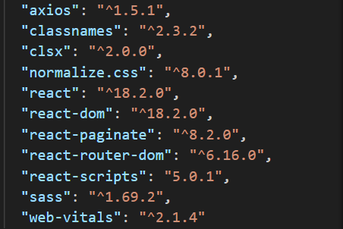

Cấu trúc project:

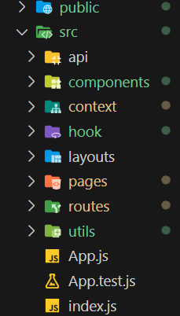

API: chứa cấu hình api giao tiếp với backend

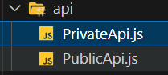

Components: chứa các thành phần giao diện dùng chung cho nhiều trang

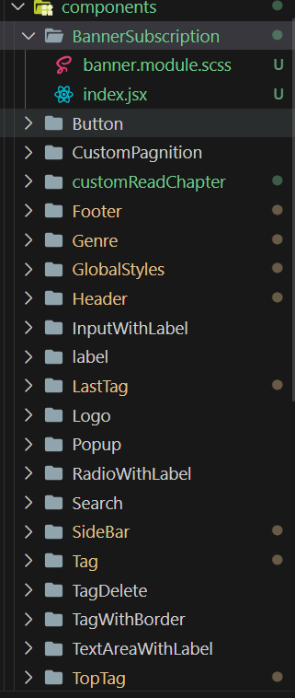

Context: Xử lý các state ở phạm vi global

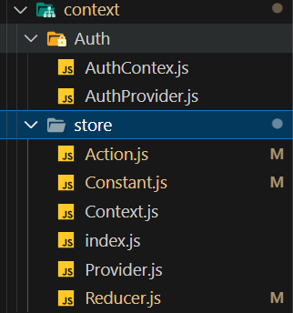

Hook: custom các hook dùng cho project

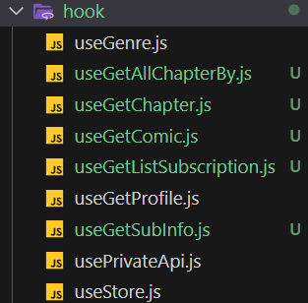

Layouts: Cấu hình các layouts cho các trang

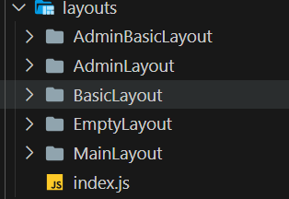

Pages: Các trang của website

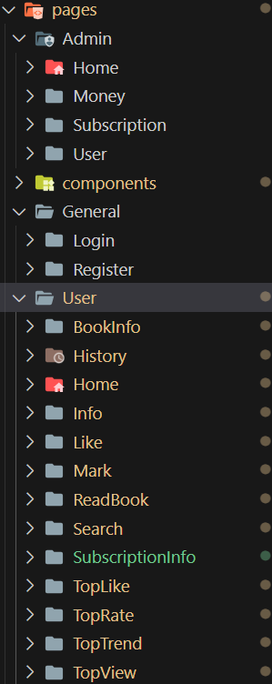

Routes: đường dẫn đến các trang

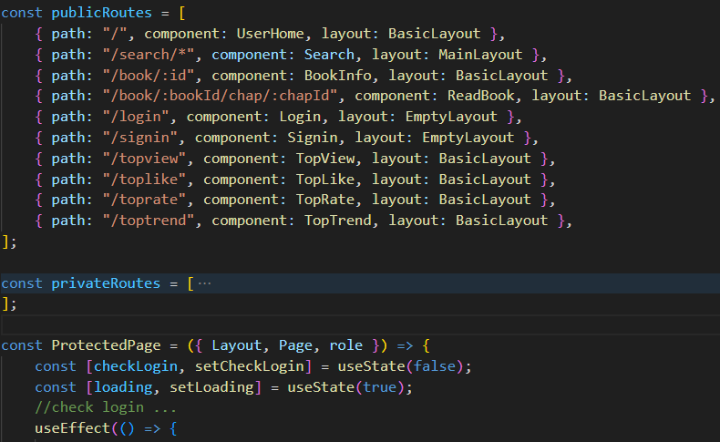Utils: constant và hàm xử lý

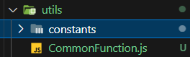

## **2. Giao diện người dùng**

**a. Trang chủ**

**+ Thanh header:**

Chưa đăng nhập



Đã đăng nhập

Do website hướng đến nhu cầu đọc truyện của người dùng, nên header sẽ chứa những thông tin cần thiết cho người dùng dễ dàng tìm được những truyện ưng ý, như: Danh mục, Xếp hạng, Lịch sử đọc, tìm kiếm

**Danh mục:** chứa thông tin về các thể loại truyện, cho phép người dùng tìm kiếm truyện theo danh mục

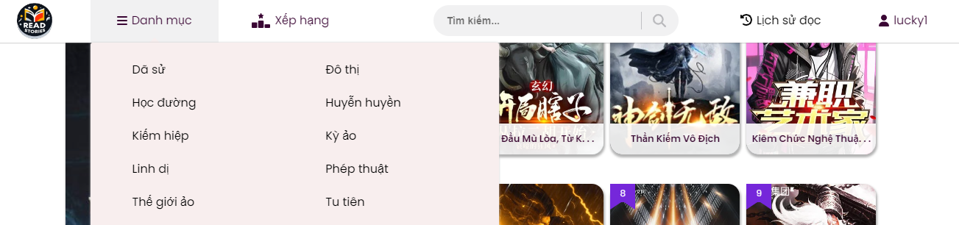

**Xếp hạng:** Cho phép người dùng xem các truyện được đánh giá cao theo các tiêu chí khác nhau

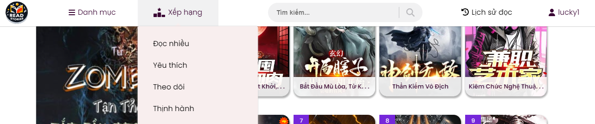

**Tìm kiếm:** Cho phép tìm kiếm truyện



**Người dùng:** Truy cập các thông tin người dùng

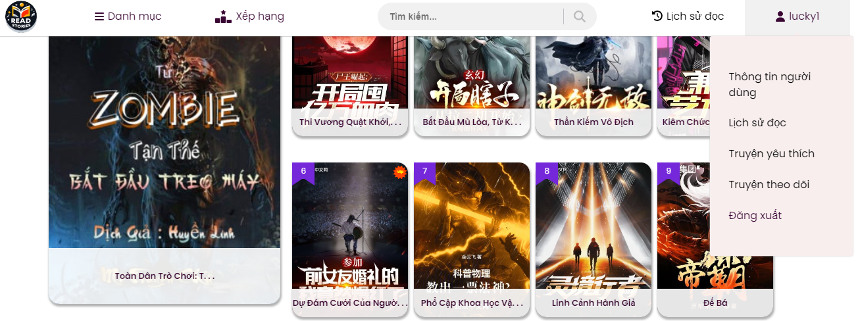

+ **Phần Nội dung**

Gồm các mục:

Gói đăng ký:Danh sách các gói đăng ký



Truyện hot: xếp hạng dựa trên lượt xem, đánh giá, theo dõi, bình luận, …

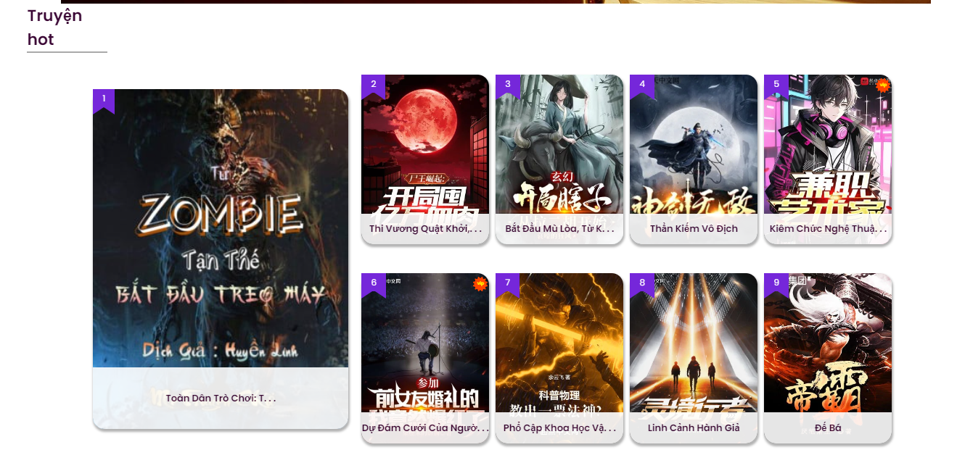

Truyện để cử: dựa trên truyện người dùng đọc,theo dõi, yêu thích để gợi ý

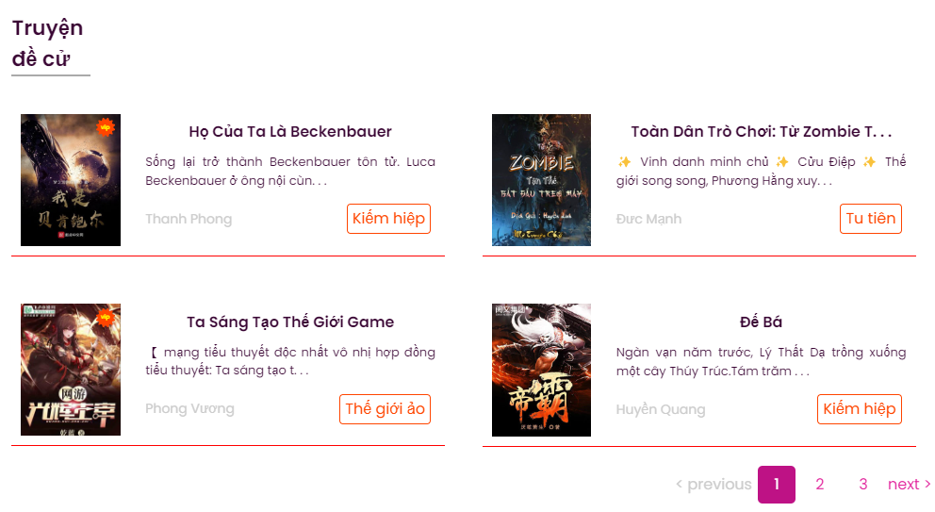

Truyện đã đọc: chứa danh sách truyện người dùng đang đọc và chương đang đọc tương ứng, hướng đến người dùng chưa đăng nhập là chủ yếu



Truyện mới cập nhật: Danh sách các chương mới cập nhật gần nhất

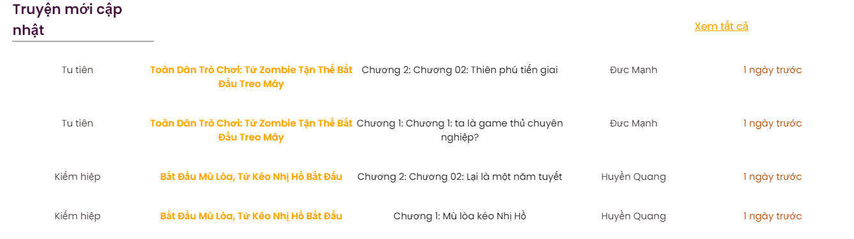

Truyện trả phí: những truyện yêu cầu đăng ký thành viên mới được phép đọc

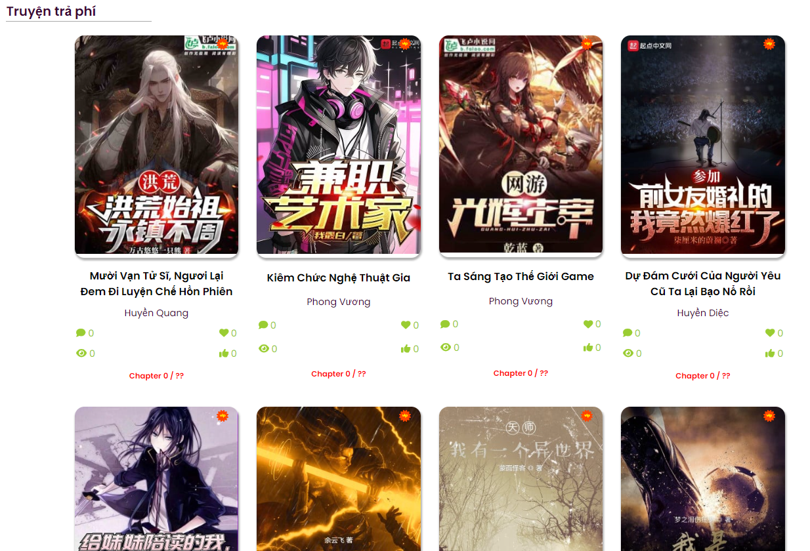

+ Thanh Footer: Chứa 1 vài thông tin trang, danh sách thể loại, logo



**b. Trang đăng nhập:**

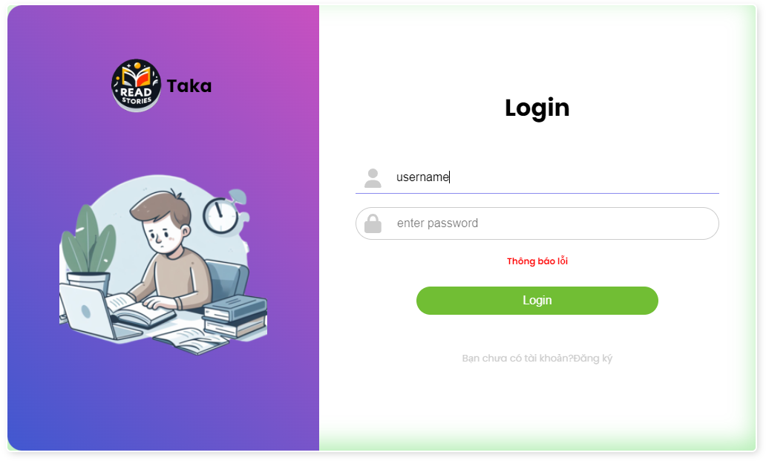

**c. Trang đăng ký:**

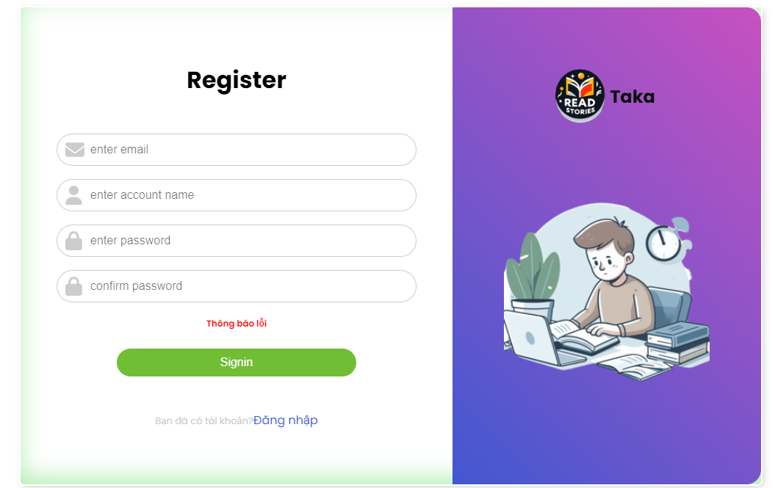

**d. Trang tìm kiếm:**

Cách truy cập trang:

- Danh mục => chọn thể loại;

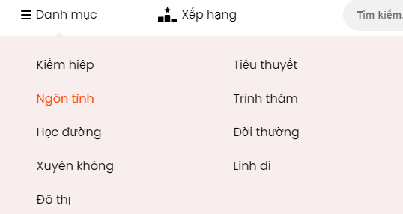

- Click thể loại:



- Nhập thông tin và click tìm kiếm:



Giao diện:

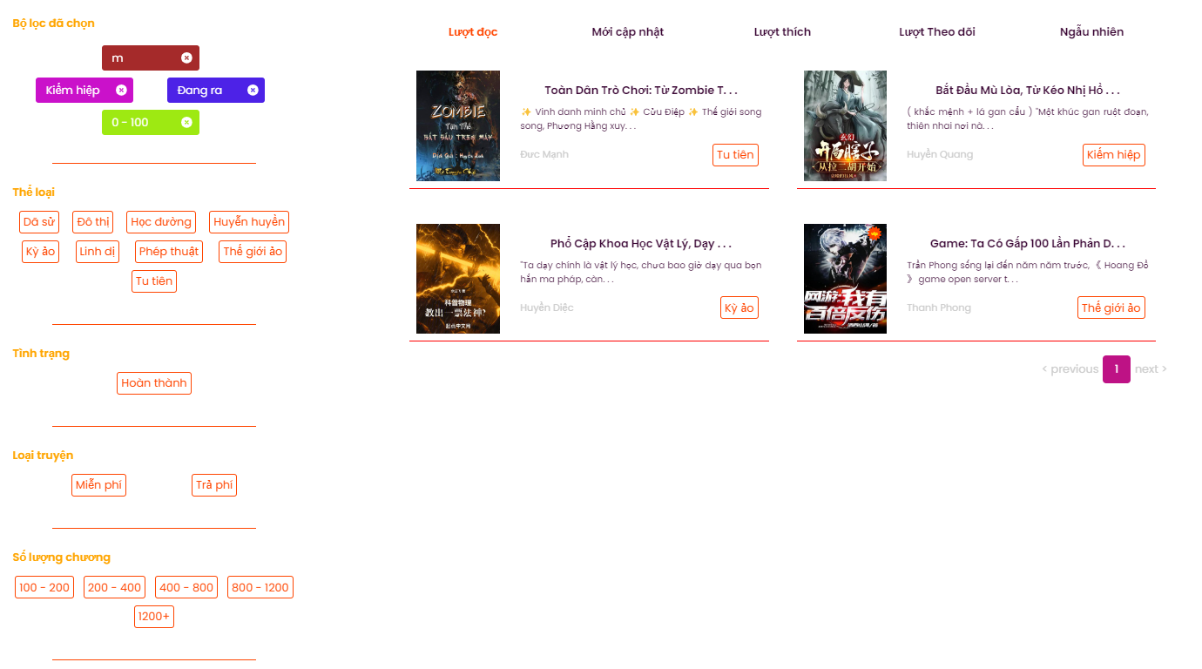

Các thành phần;

Bộ lọc đã chọn: chứa các thông tin mà người dùng đang tìm kiếm, cho phép xóa mục đã chọn nếu cảm thấy không phù hợp

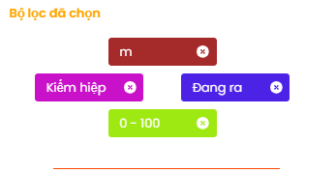

Bộ lọc bổ sung: các bộ lọc gợi ý bổ sung cho phép người dùng chọn

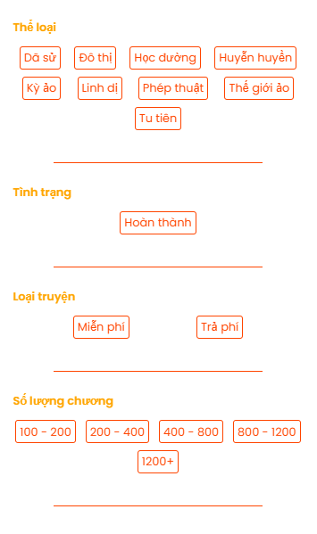

Thanh sắp xếp: cho phép hiển thị truyện theo thứ tự lượt đọc, mới cập nhật, …



**e. Trang thông tin truyện**





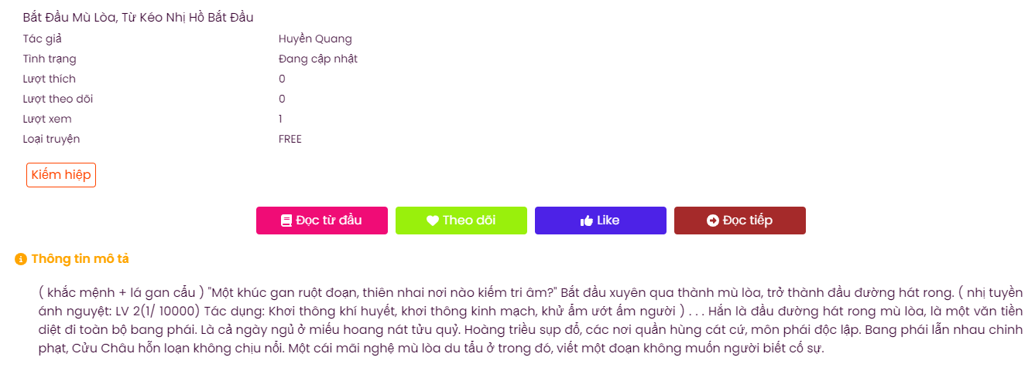

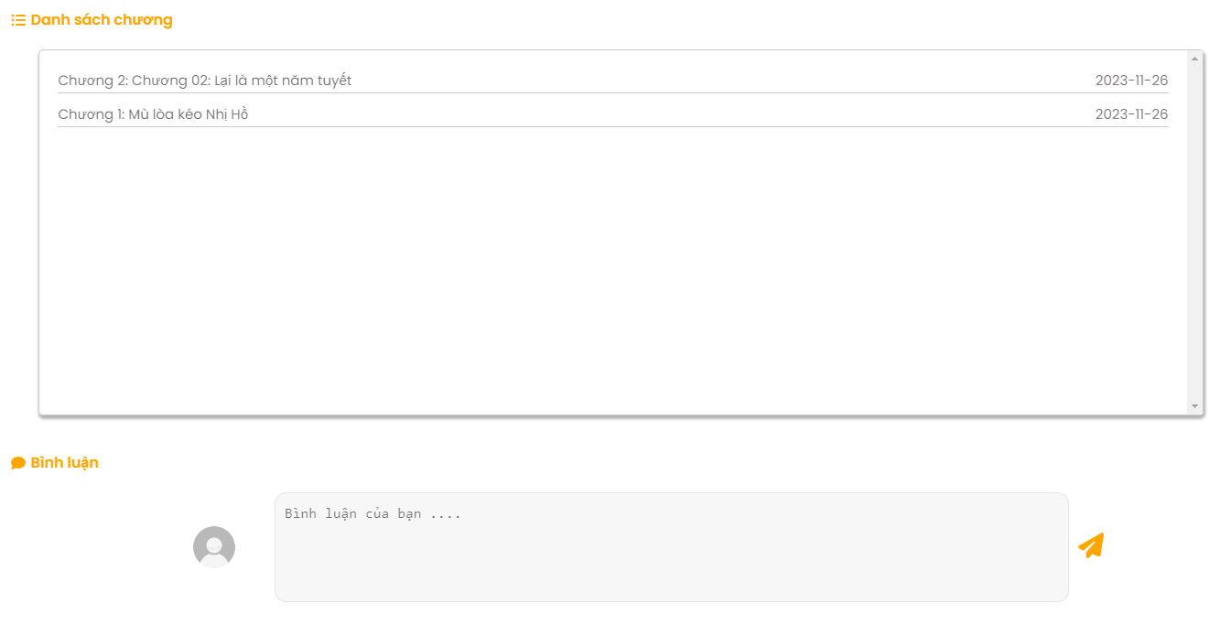

Chứa:

Thông tin truyện: tên, tác giả, tình trạng, lượt thích, lượt theo dõi,Thể loại …

Các chức năng: Đọc từ đầu, theo dõi, thích, đọc tiếp

Danh sách chương truyện, bình luận và xem các bình luận

**f. Trang đọc truyện**

Cho phép nhiều tùy chỉnh giao diện đọc cho người dùng những trải nghiệm tốt nhất

Có các chức năng chuyển chương, các thể loại truyện để dễ dàng tìm keiems các truyện cùng thể loại

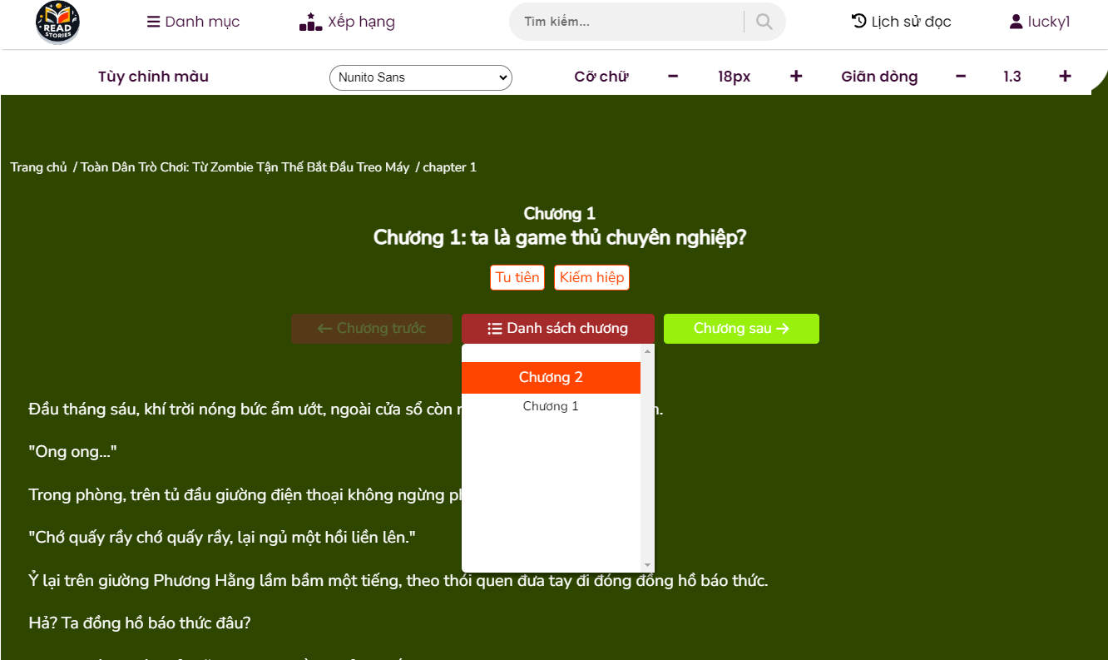

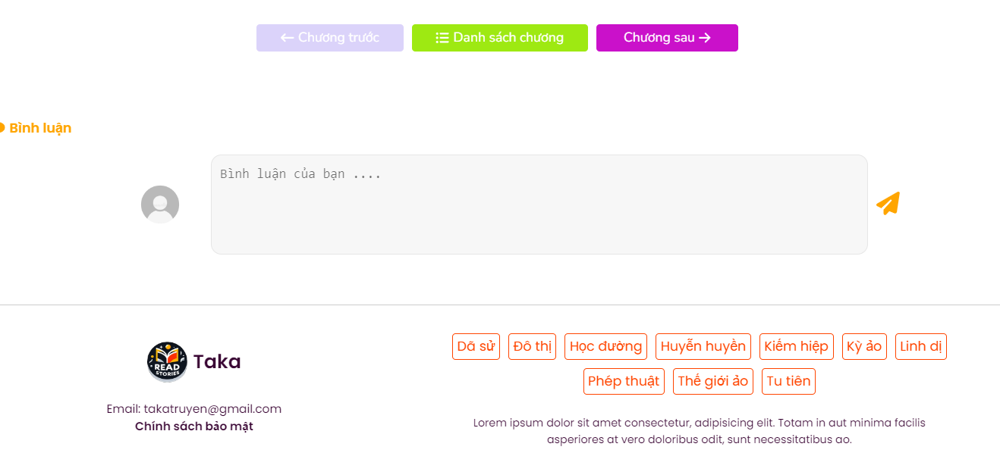

**g.Trang Xếp hạng**

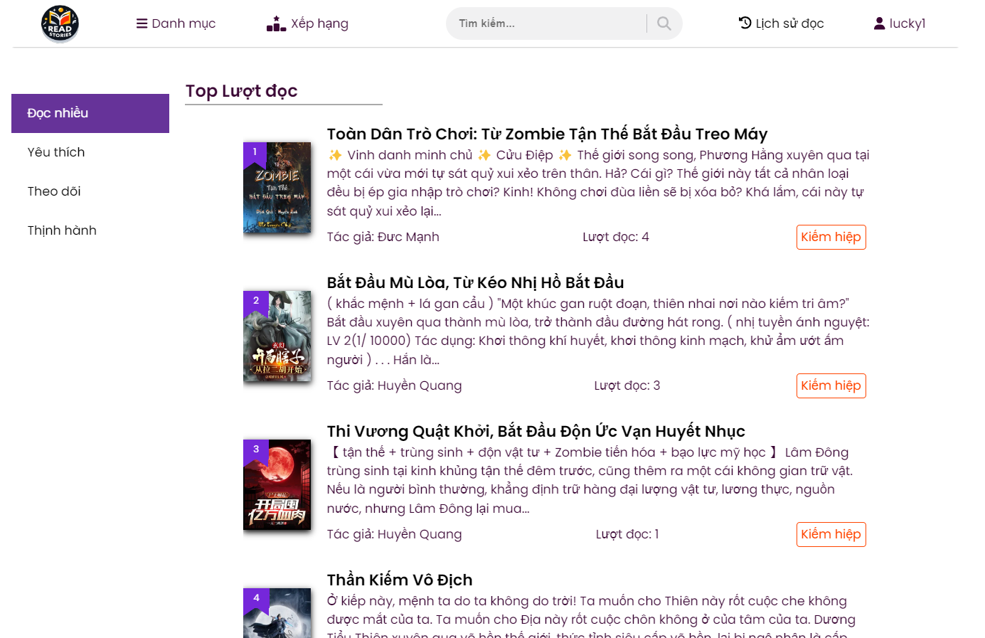

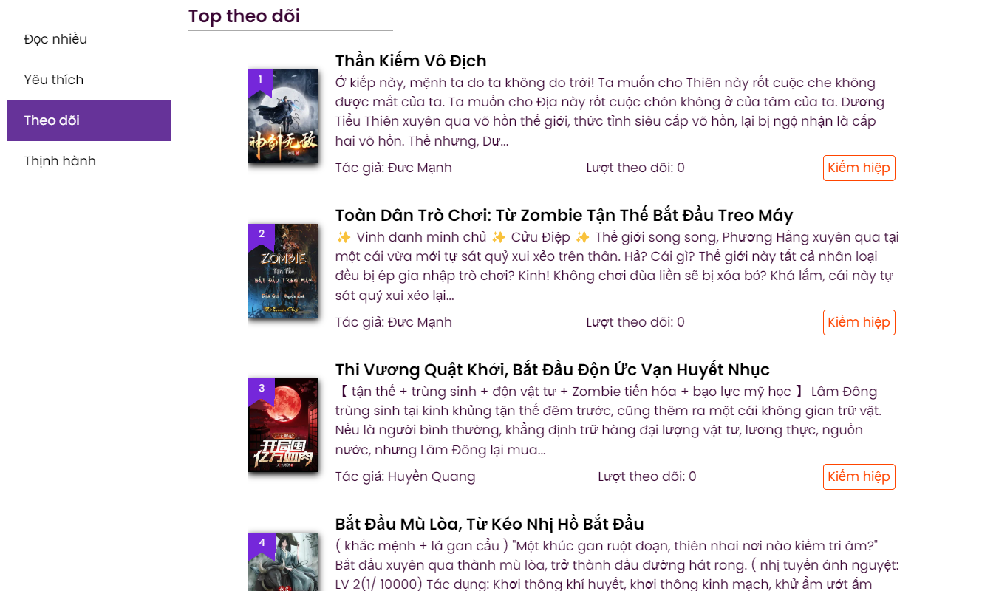

h. Trang lịch sử đọc

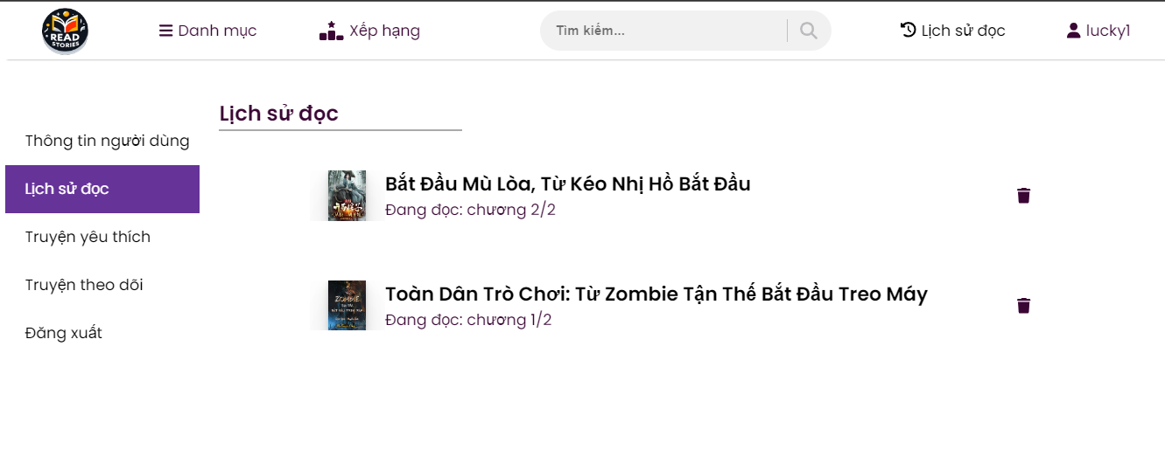

**i. Trang thông tin thanh toán**

Sau khi thực hiện thanh toán với vnpay, thông tin thanh toán hiển thị

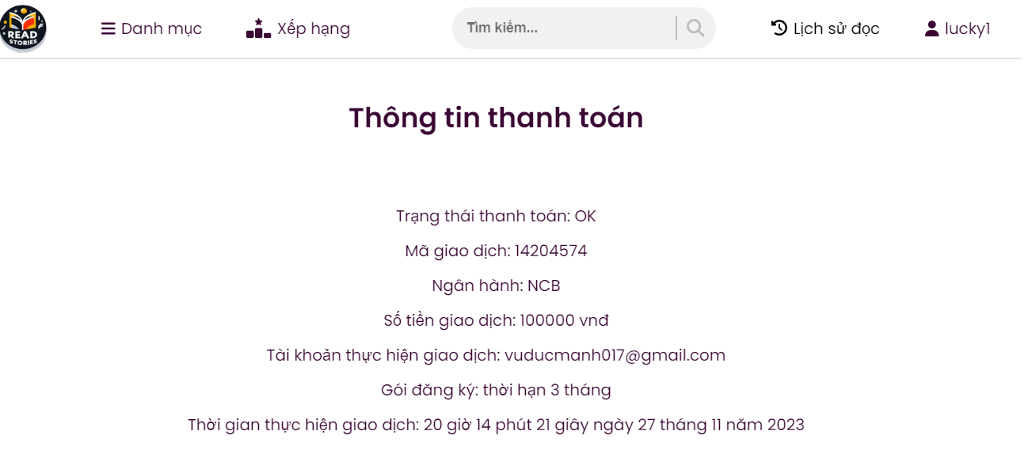

## **3. Giao diện admin**

+ Thanh menu chức năng, chứa các mục



Quản lý truyện: cho phép quản lý thể loại, tác giả, chương truyện, truyện

Quản lý gói đăng ký: cho phép thêm, chỉnh sửa các gói đăng ký, thống kê số lượt mua

Quản lý người dùng: cho phép tạo tài khoản admin, quản lý một số chức năng liên quan đến người dùng

Quản lý doanh thu: Thống kê doanh thu từ các gói đăng ký theo ngày tháng năm.

+ Tràng thêm truyện

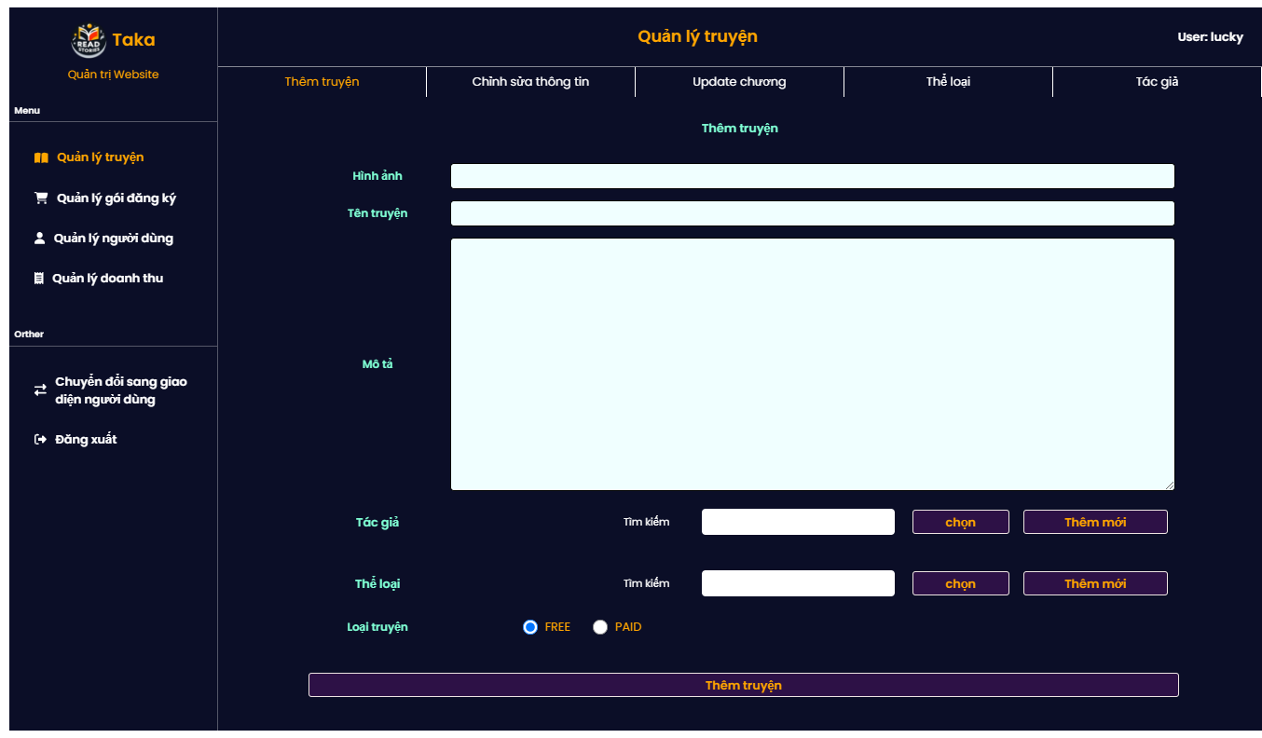

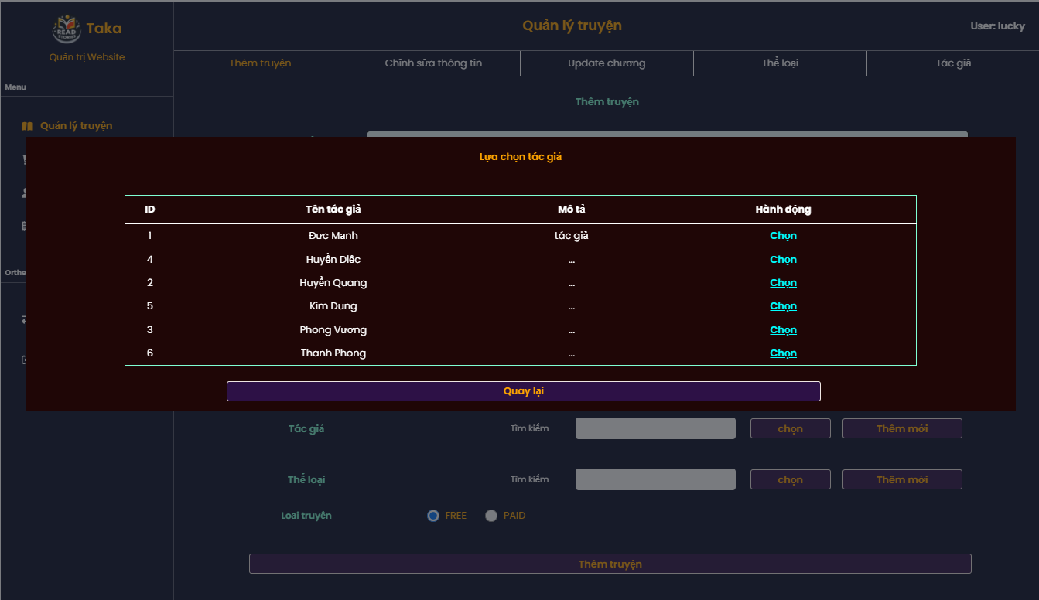

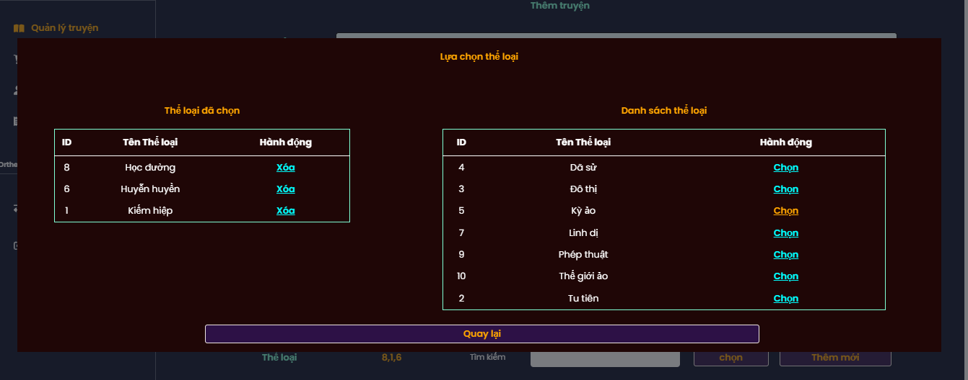

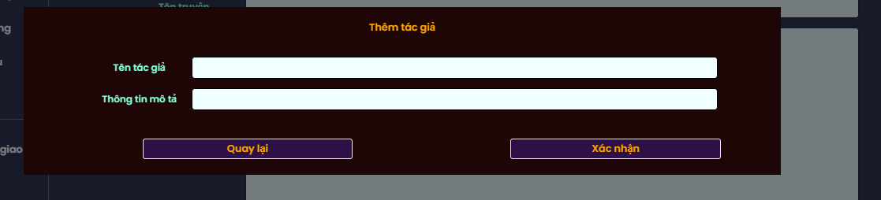



+ Trang chỉnh sửa thông tin truyện

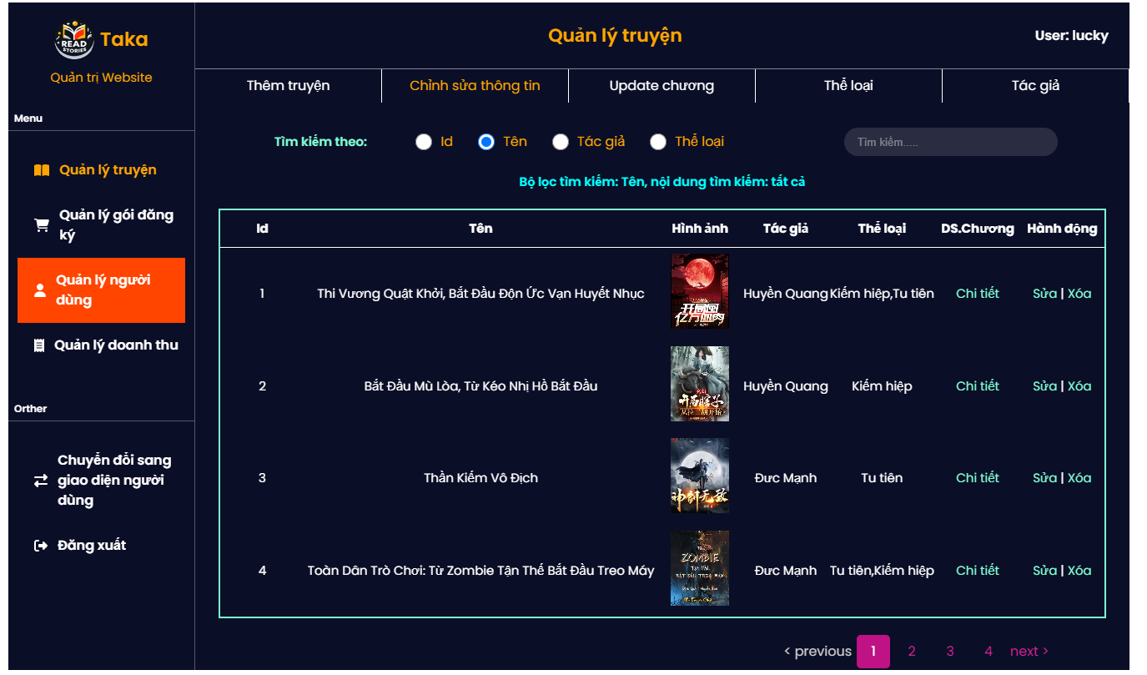

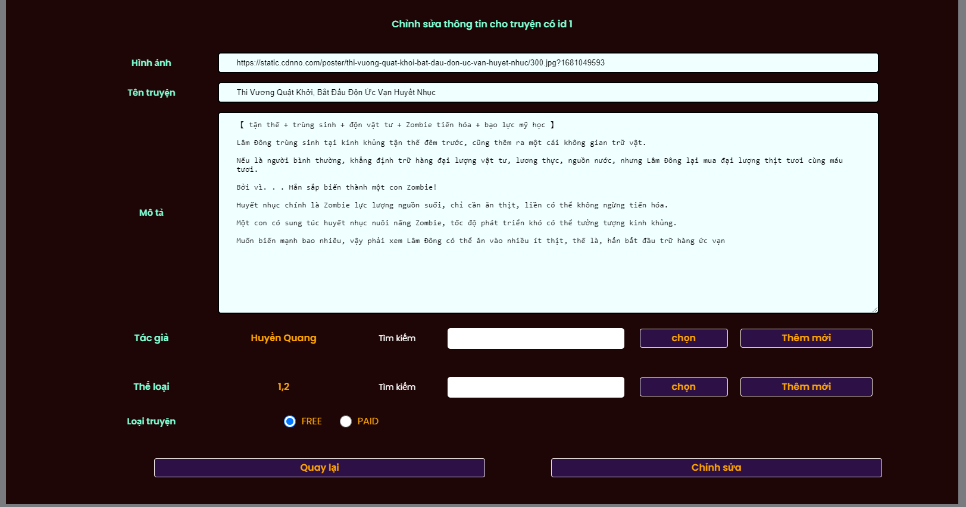

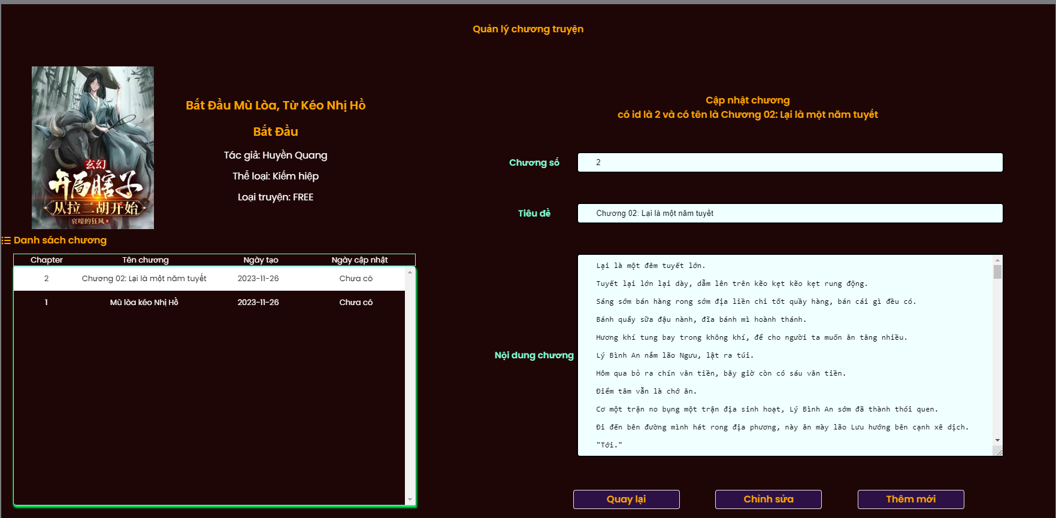

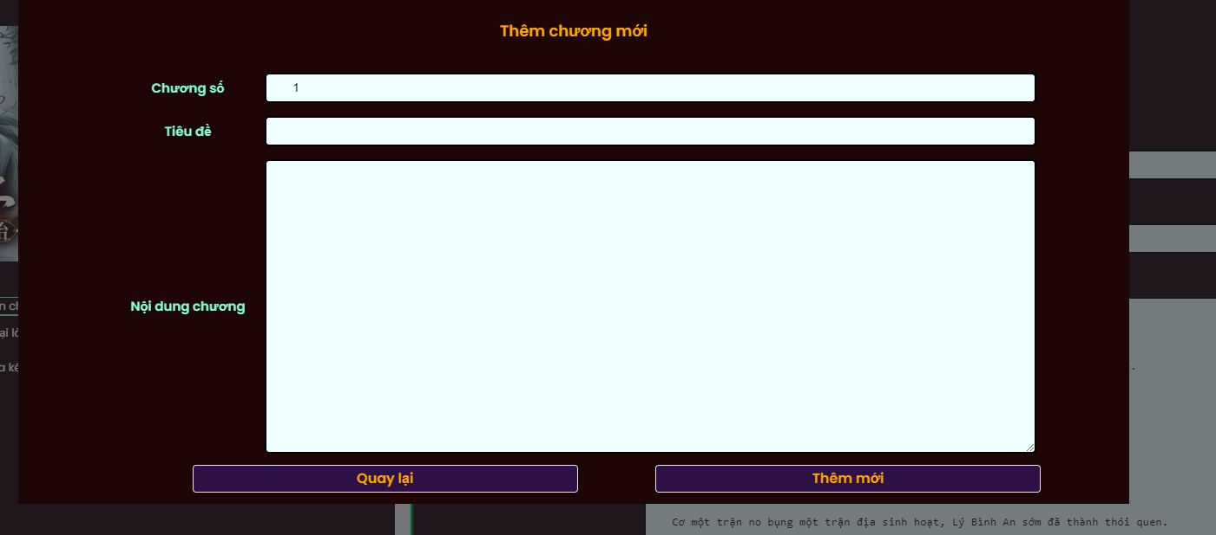

Trang quản lý thể loại, tác giả

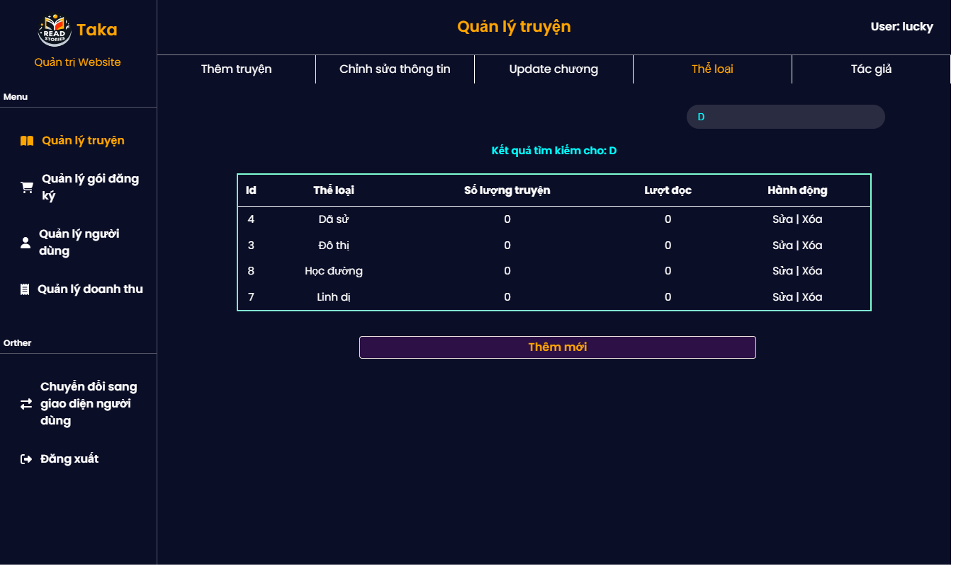

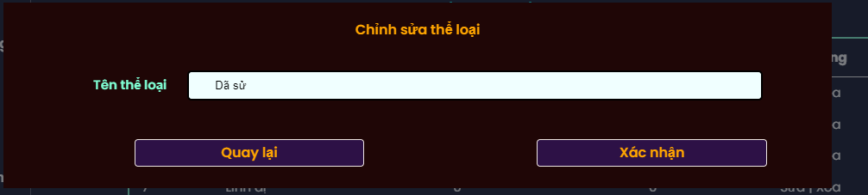

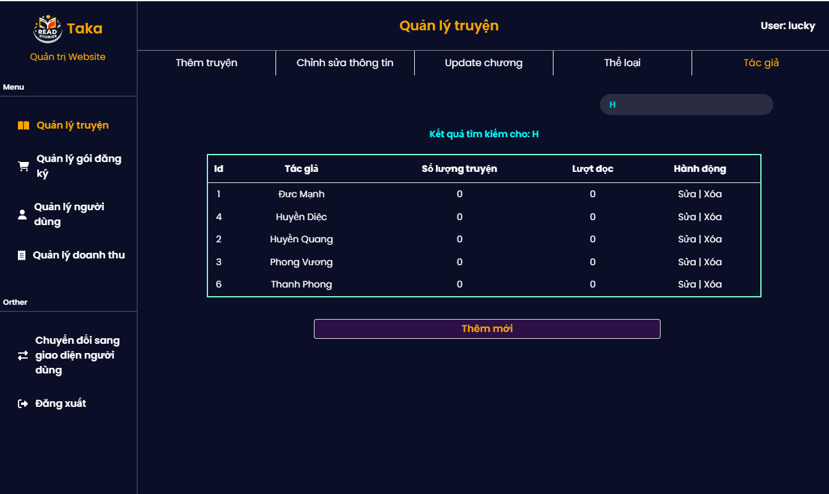 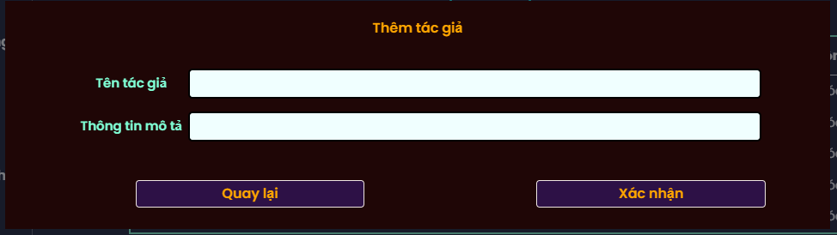

Trang gói đăng ký

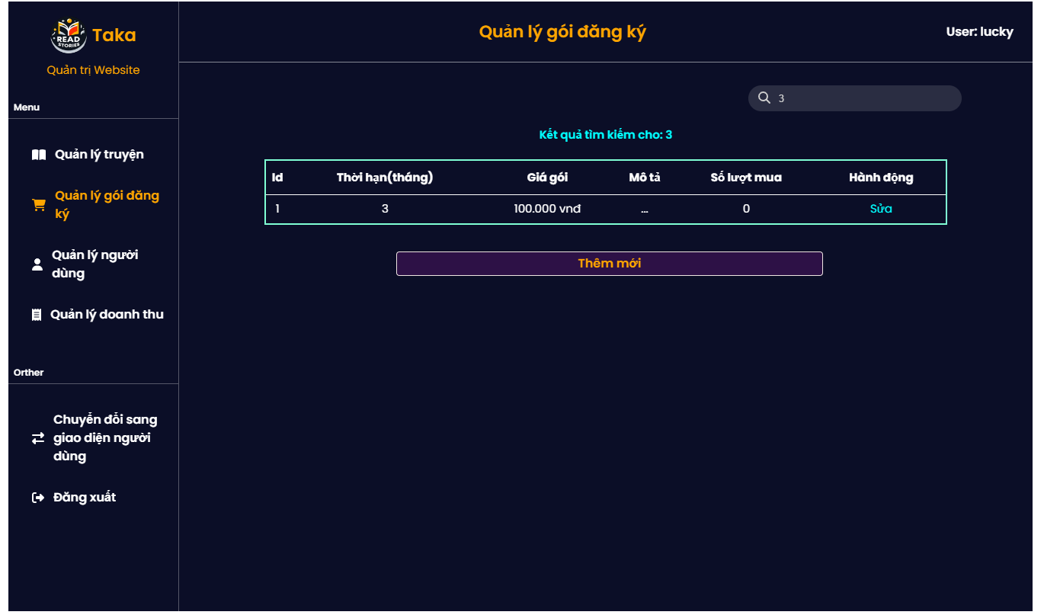

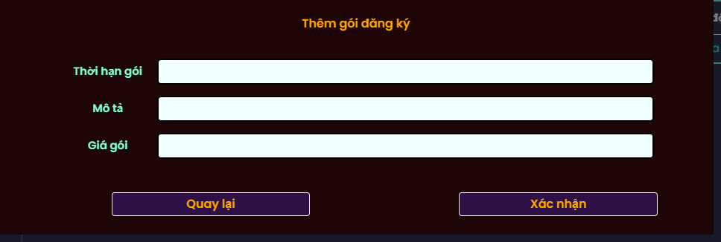

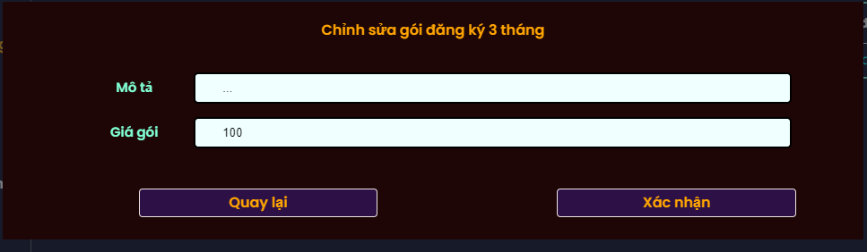

# Phần III. phần backend

## **1. Cấu trúc**

Xây dựng dựa trên Spring boot

Cơ sở dữ liệu MySQL

Bao gồm các phần chính:

- Xác thực, phân quyền người dùng với spring security và jwt

- Validate json với com.networknt json-schema-validator

- Thanh toán với Api Vnpay

- Xử lý ngoại lệ

- Các Api xây dựng

Cấu trúc folder:

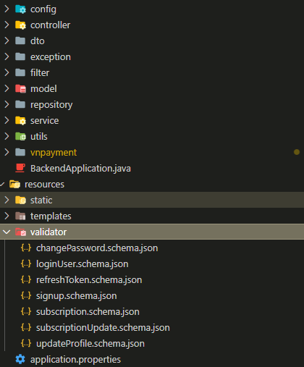

Config: Chứa các cấu hình

Controller: Chứa các class và logic liên quan đến việc điều khiển luồng của ứng dụng. Nhận các yêu cầu từ phía người dùng (thông qua giao diện người dùng hoặc API) và xử lý chúng bằng cách gọi các phương thức tương ứng từ các lớp service.

DTO: Chứa các class định nghĩa cấu trúc dữ liệu được sử dụng để truyền thông tin giữa các thành phần khác nhau trong hệ thống.Thường được sử dụng để tránh việc truyền toàn bộ đối tượng entity giữa các tầng, giảm bớt việc truyền tải dữ liệu không cần thiết.

Exception: Chứa các class liên quan đến xử lý ngoại lệ. Các ngoại lệ có thể được định nghĩa để xử lý các tình huống đặc biệt và giúp quản lý lỗi trong ứng dụng.

Filter: Chứa các class xử lý và kiểm soát các yêu cầu trước khi chúng được chuyển đến các controller hoặc các thành phần khác của hệ thống.Có thể sử dụng để thực hiện xác thực, kiểm soát quyền truy cập, hoặc thực hiện các thao tác tiền xử lý khác.

Model: Chứa các class đại diện cho dữ liệu (data model) trong ứng dụng. Thường là các đối tượng entity tương ứng với cơ sở dữ liệu hoặc các đối tượng dùng để truyền dữ liệu giữa các thành phần của hệ thống.

Repository: Chứa các class liên quan đến việc truy xuất và thao tác dữ liệu từ cơ sở dữ liệu. Cung cấp các phương thức để thực hiện các thao tác CRUD (Create, Read, Update, Delete) với các đối tượng model.

Service: Chứa các class chịu trách nhiệm thực hiện logic kinh doanh của ứng dụng.Nhận dữ liệu từ controller, thực hiện các xử lý logic, và gọi các phương thức từ repository để tương tác với cơ sở dữ liệu.

Utils: Chứa các class hoặc hàm tiện ích được sử dụng để thực hiện các chức năng cụ thể mà có thể được tái sử dụng trong toàn bộ dự án.Bao gồm các hàm trợ giúp, công cụ chung không thuộc về một tầng cụ thể.

Các dependency:

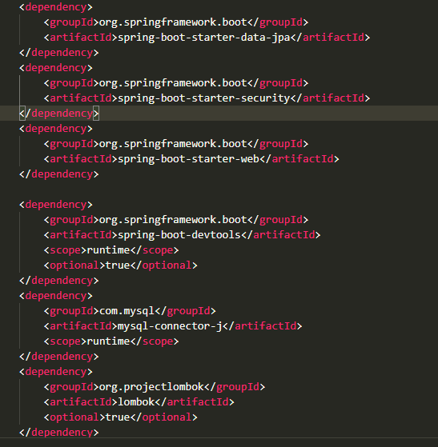 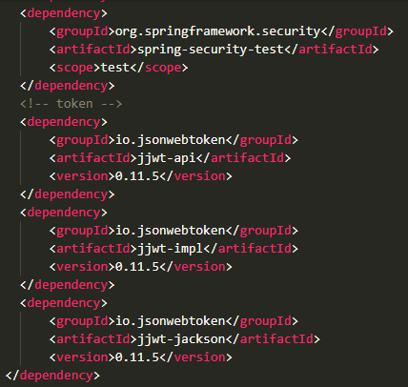

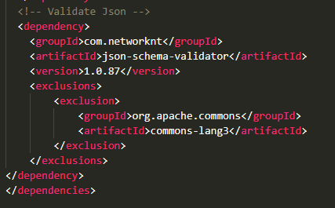

Aplication.properties:

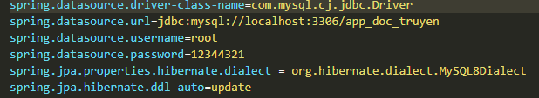

Model:

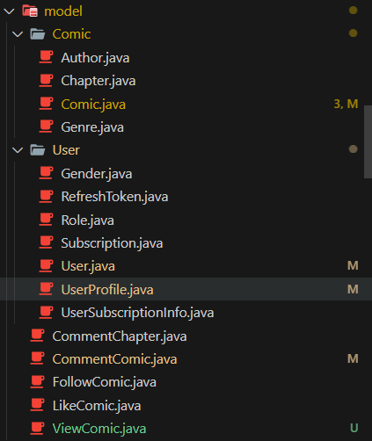

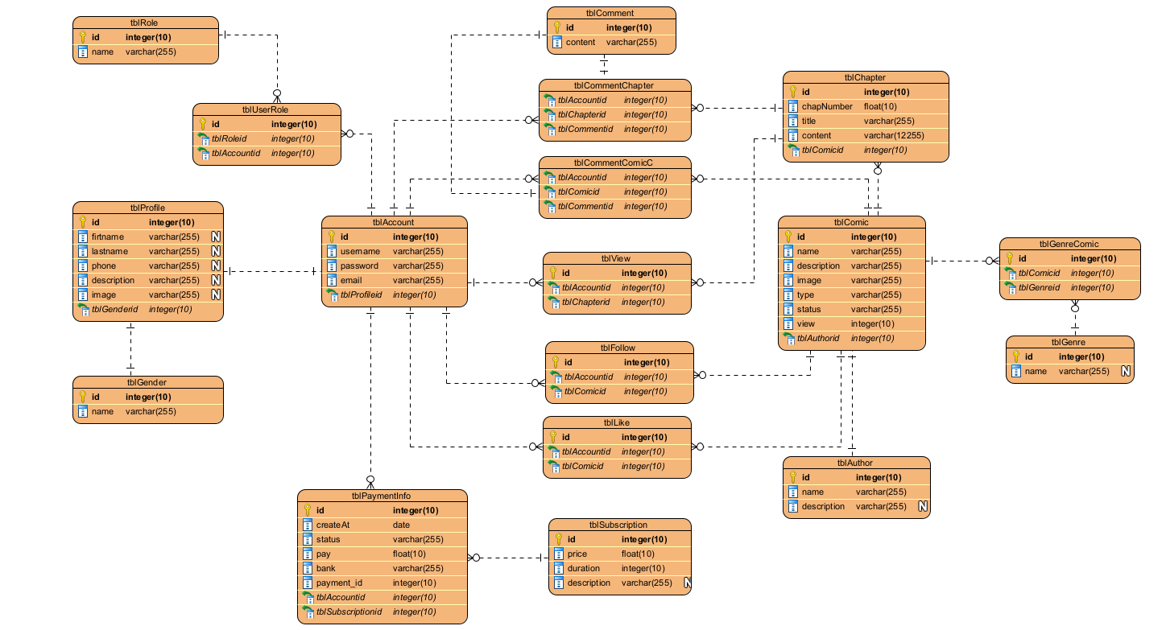

Ví dụ với model User: Do sử dụng cơ chế xác thực của spring security, ở đây User kế thừa UserDetails thuận tiện cho việc xác thực

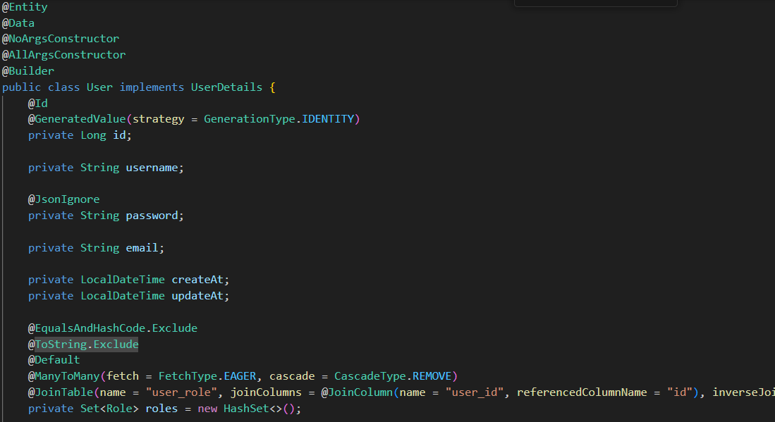

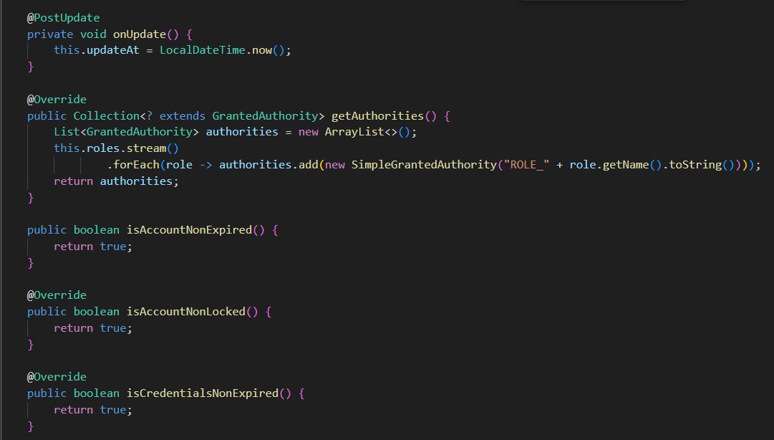

## **2. Xác thực, phân quyền với jwt và spring security**

Cấu hình Jwt(Có tham khảo): Gồm key, tạo token với username, thời hạn 30 phút với thuật toán HS256;xác thực token dựa trên username, và thời hạn token)

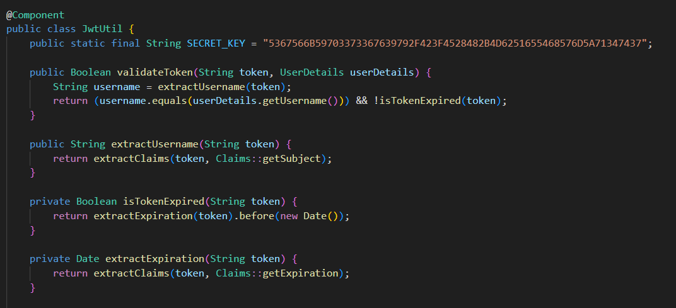

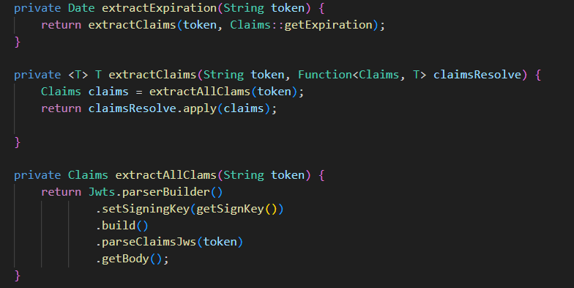

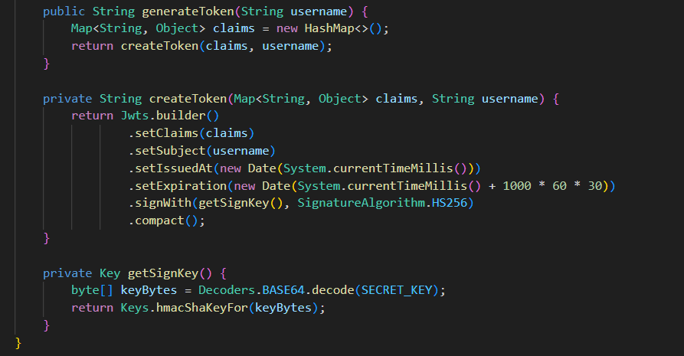

Cấu hình UserDetail:

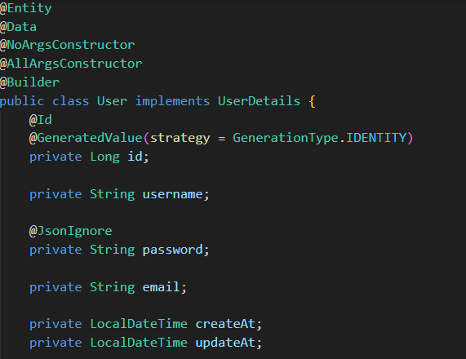

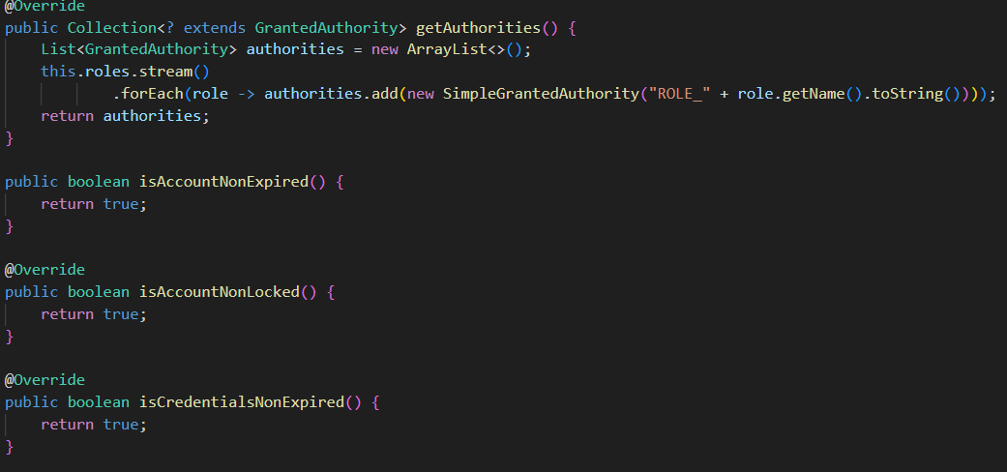

Cấu hình UserDetails Service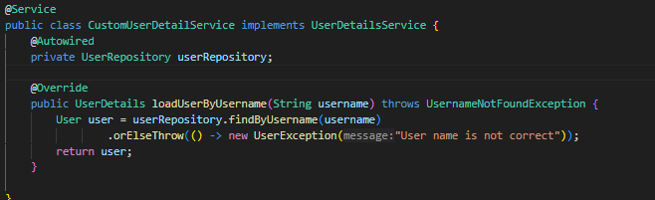

Cấu hình bộ lọc Filter:

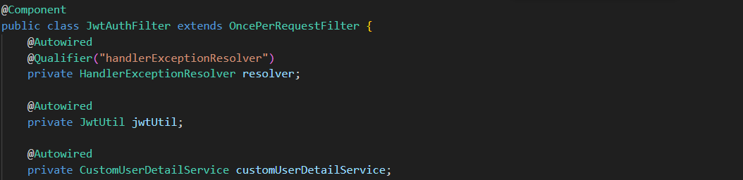

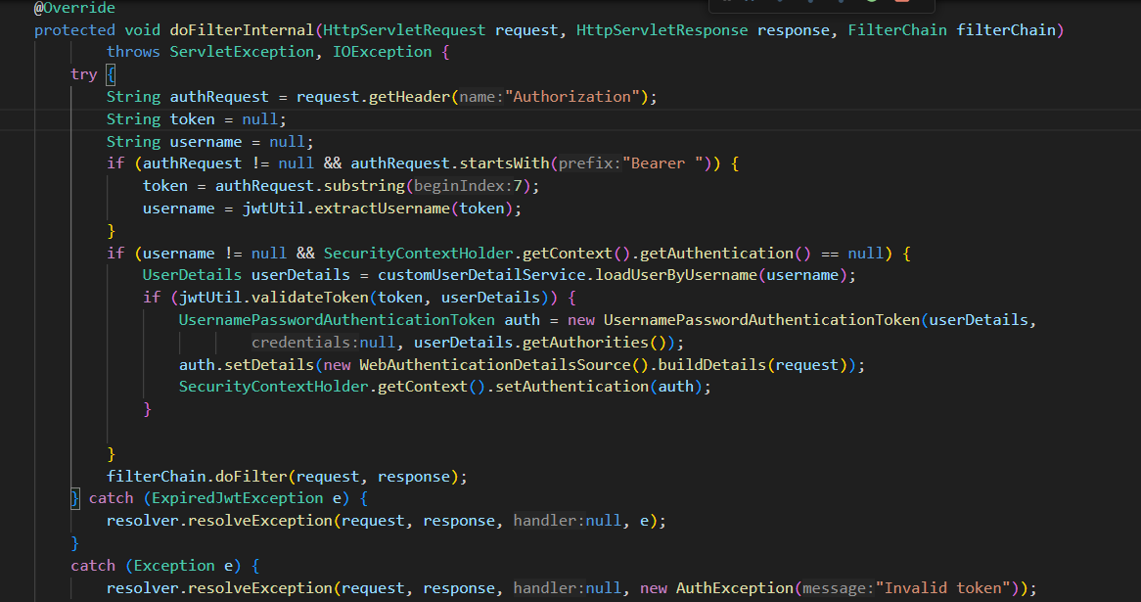

Cấu hình cơ chế xác thực:

Sử dụng Bcrypt để mã hóa password

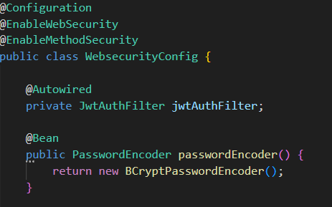

Sử dụng userdetail service đã tạo

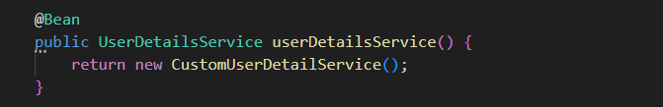

Cấu hình authentication manager

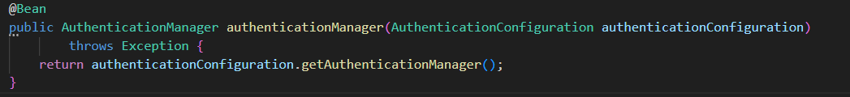

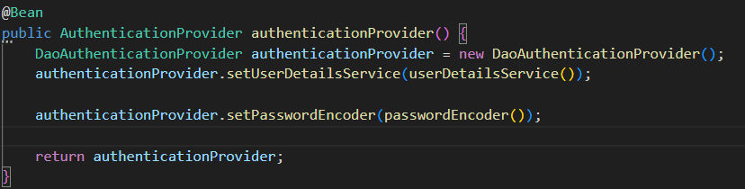

Những request đến đường dẫn /api yêu cầu xác thực

Nhưng requesst đến đường dẫn còn lại không yêu cầu xác thực

Cấu hình cor đến localhost3000 (frontend)

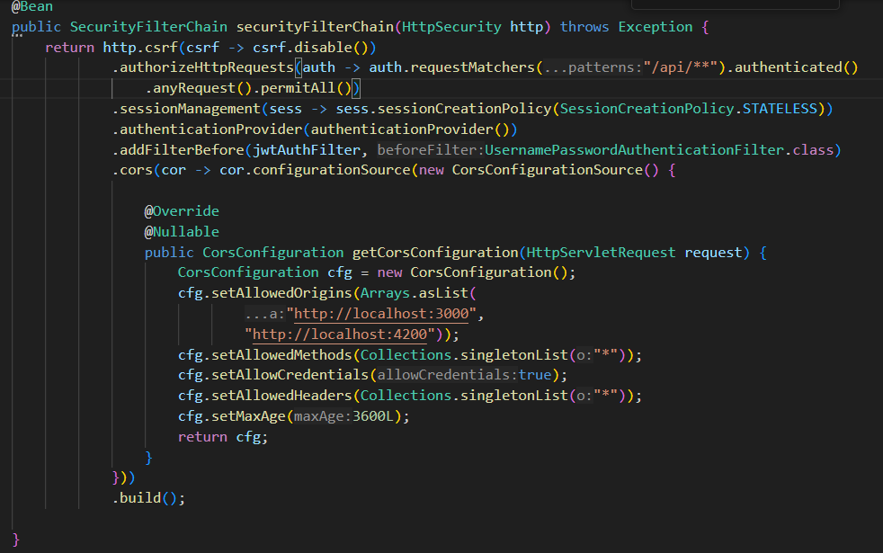

Refresh Token:

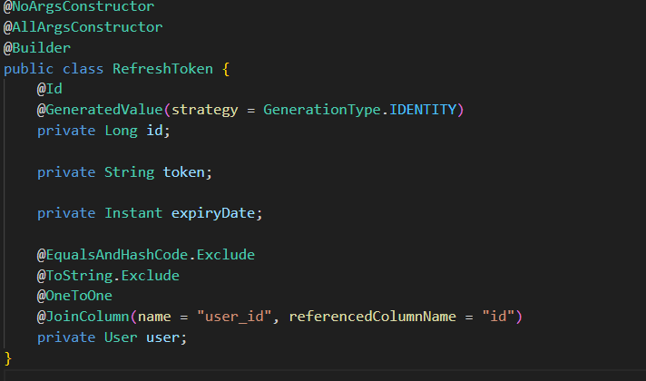

RefreshToken Service:

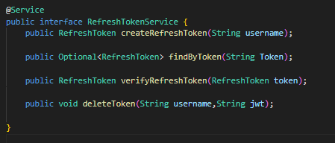

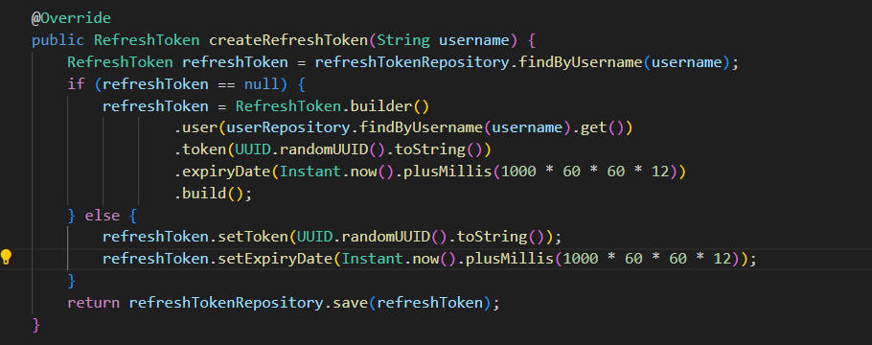

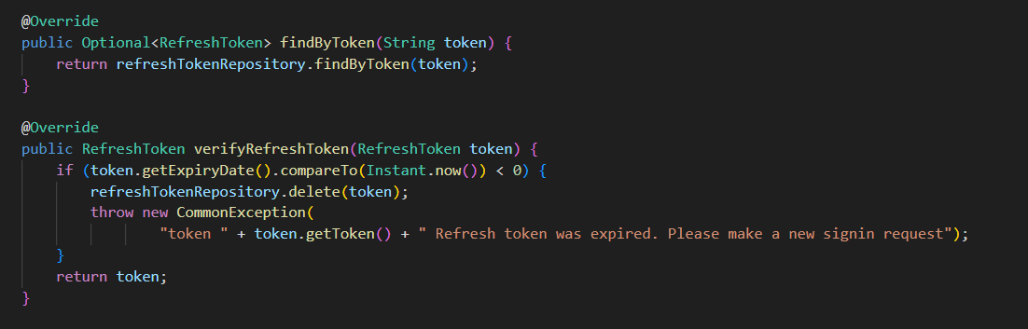

## **3. Xử lý Exception với controller advice**

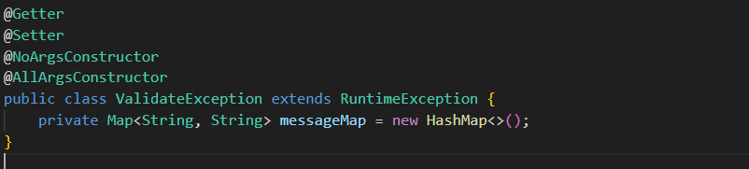

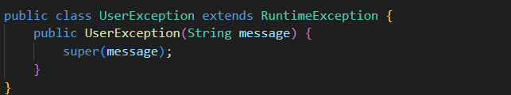

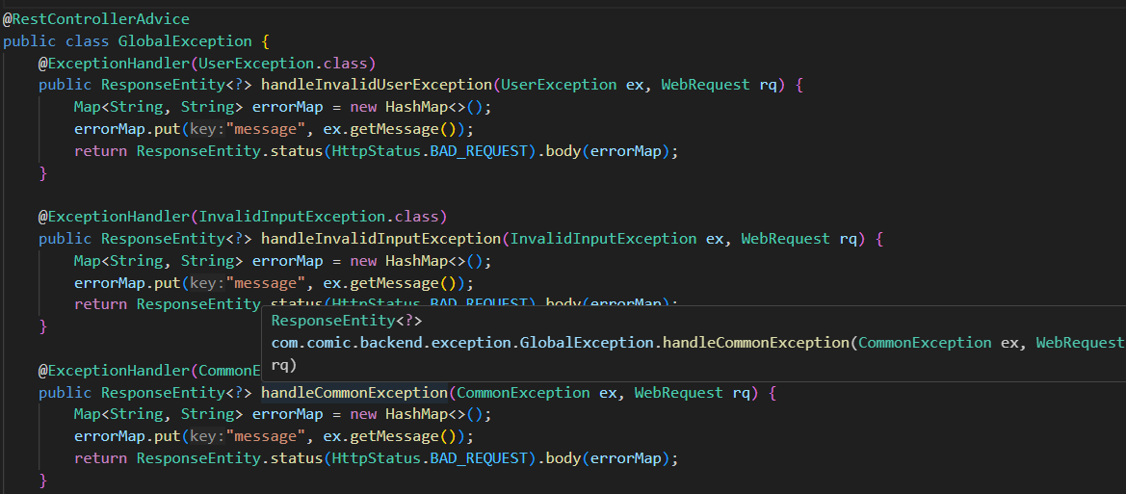

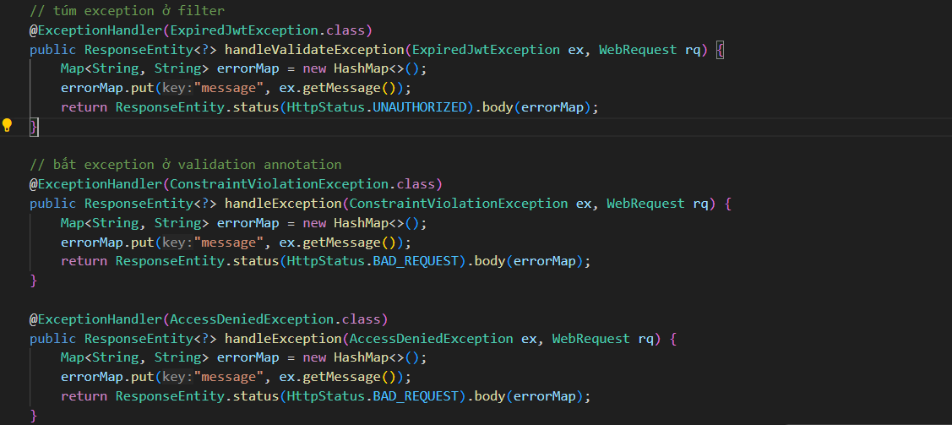

## **4. Validate Json với json schema**

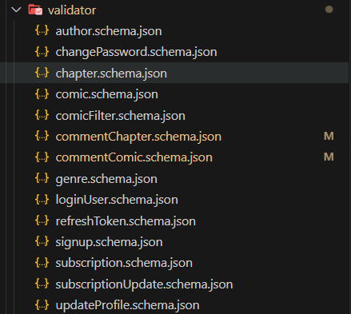

Schema:

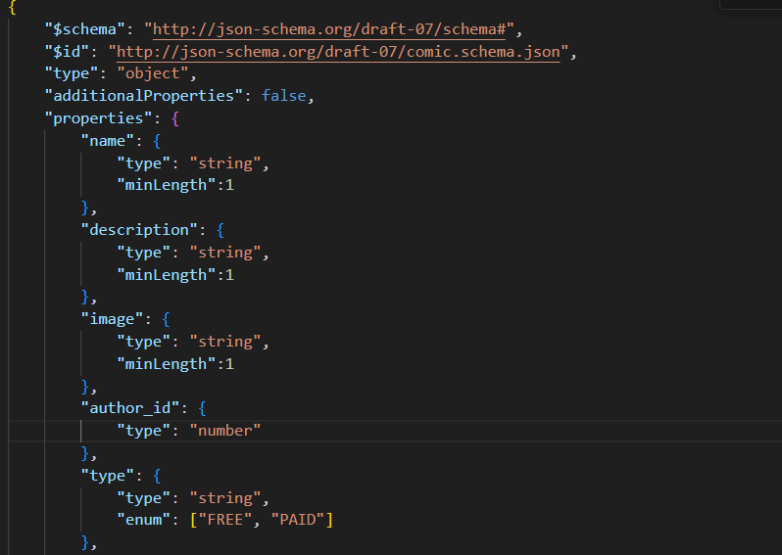

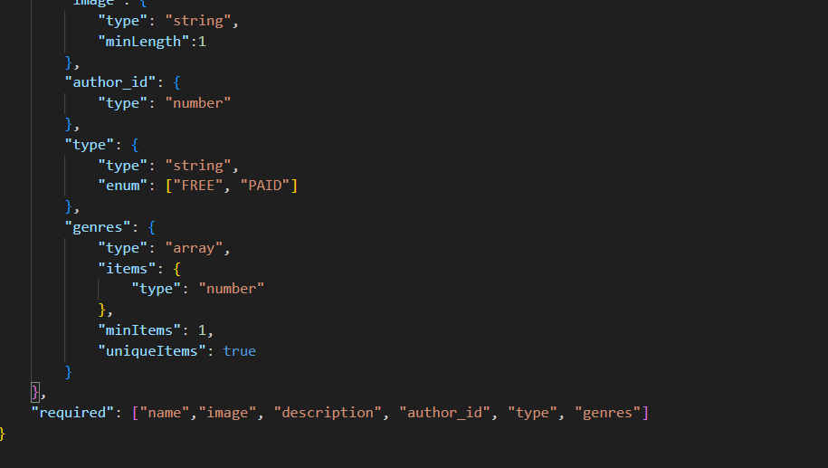

Xứ lý xác thực

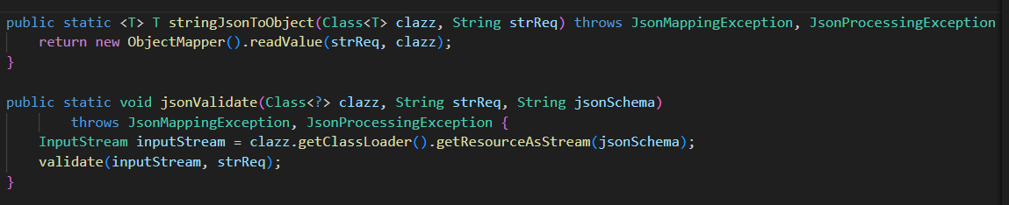

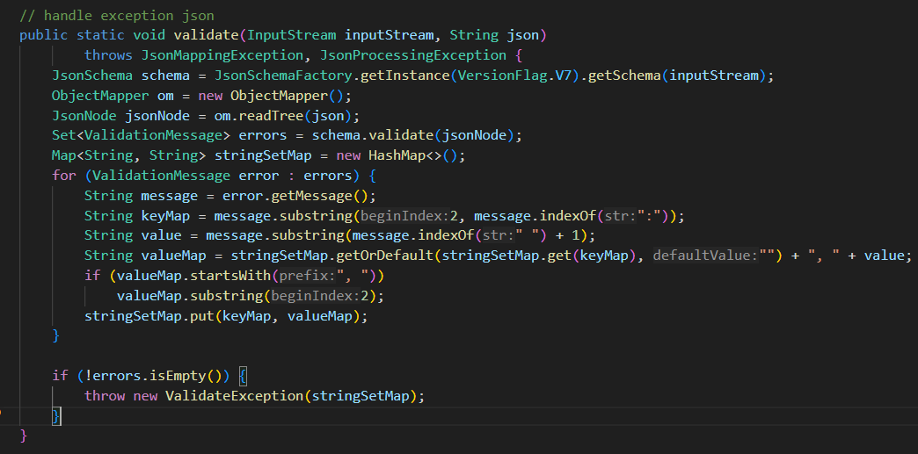

Thực thi:



## **5. Vnpay api**

Config:

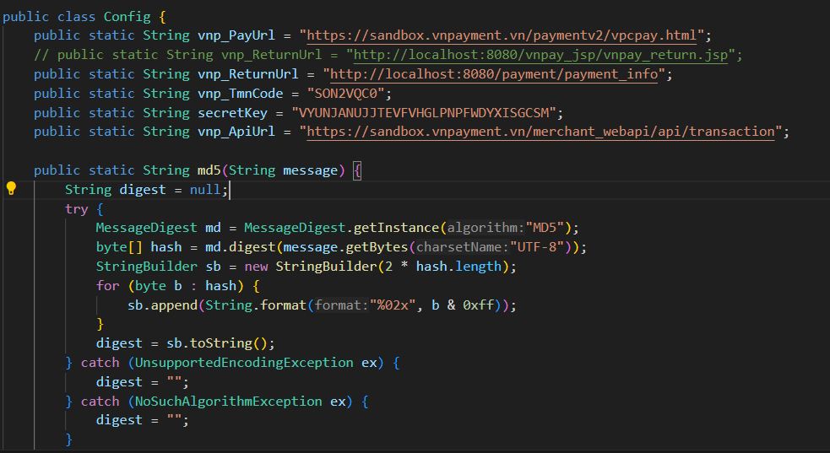

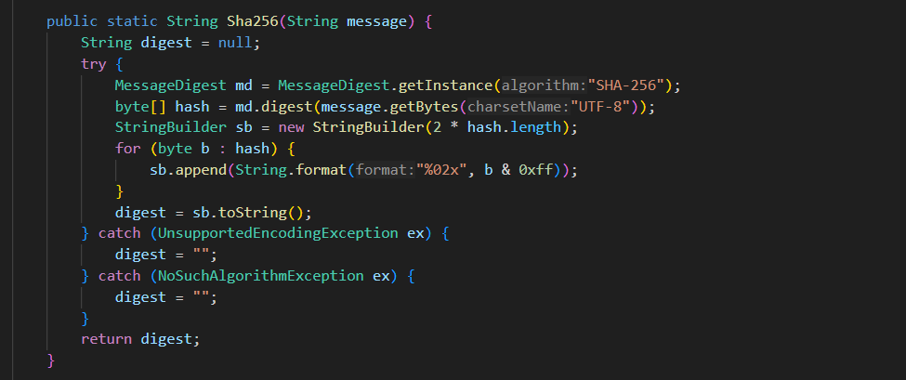

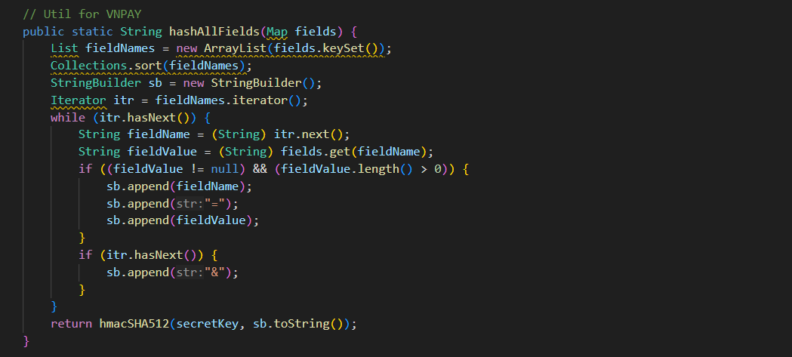

Controller:

Xử lý nếu người dùng đã sử dụng gói đăng ký thì không cho phép truy cập

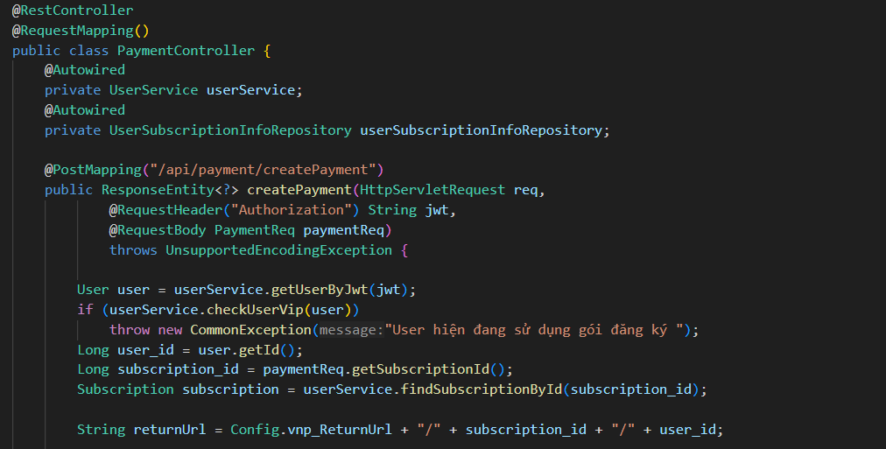

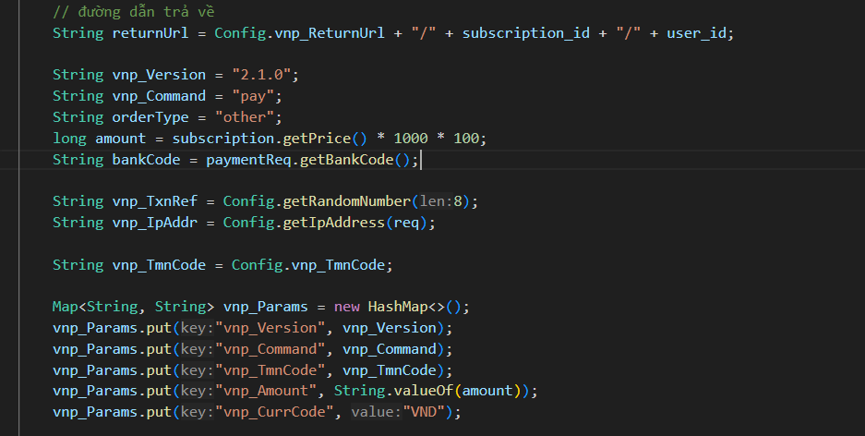

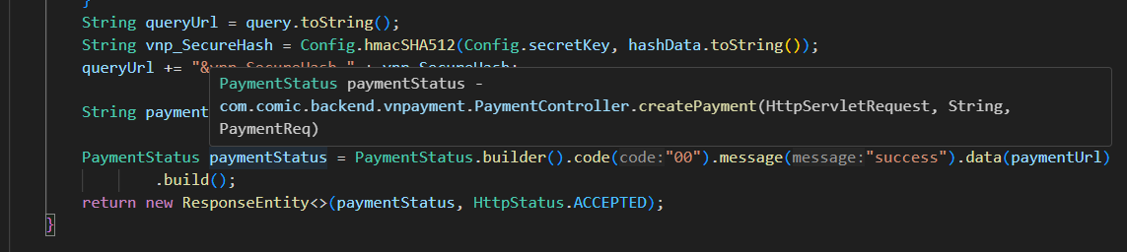

Lấy dữ liệu từ url thanh toán trả về và lưu vào cơ sở dữ liệu, chuyển hướng sang giao diện thông tin thanh toán

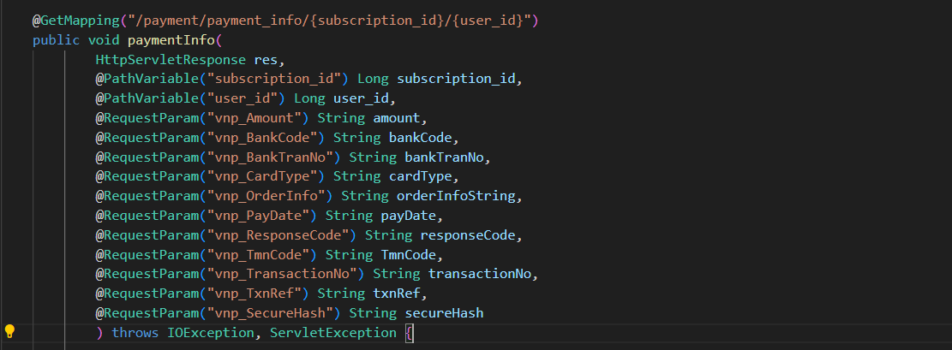

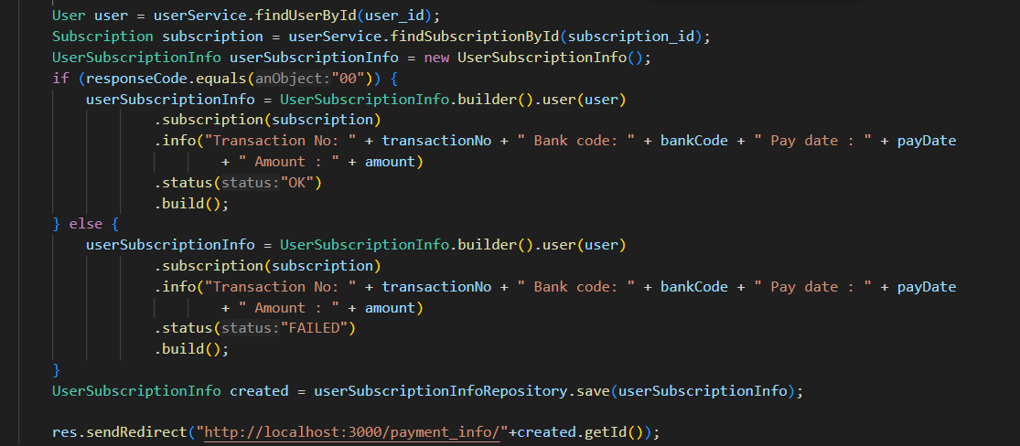

## **6. Các Api**

Danh sách các api

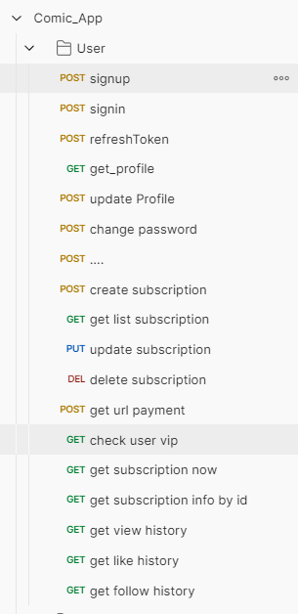 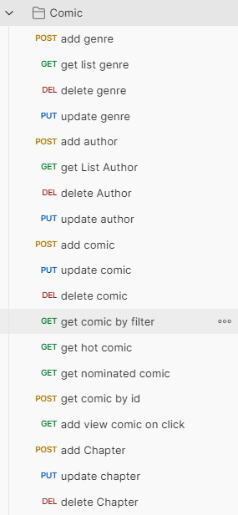

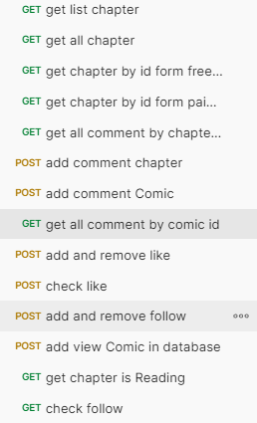

**Function in service**

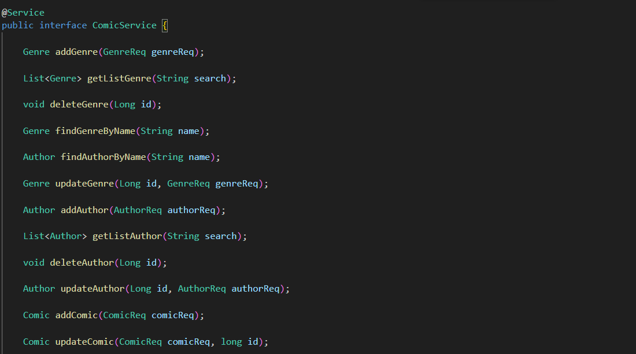

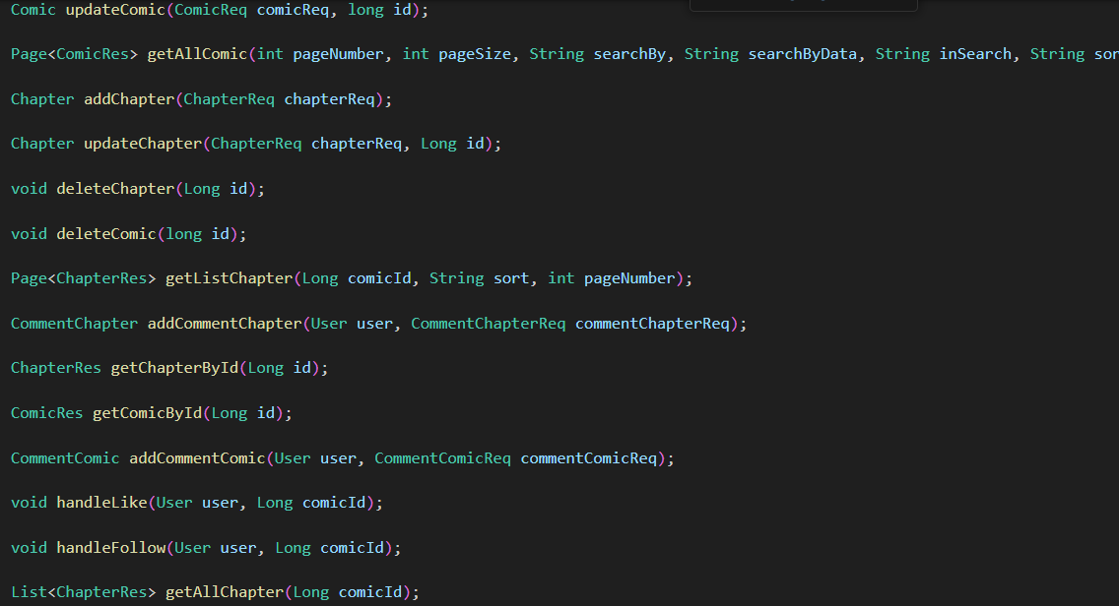

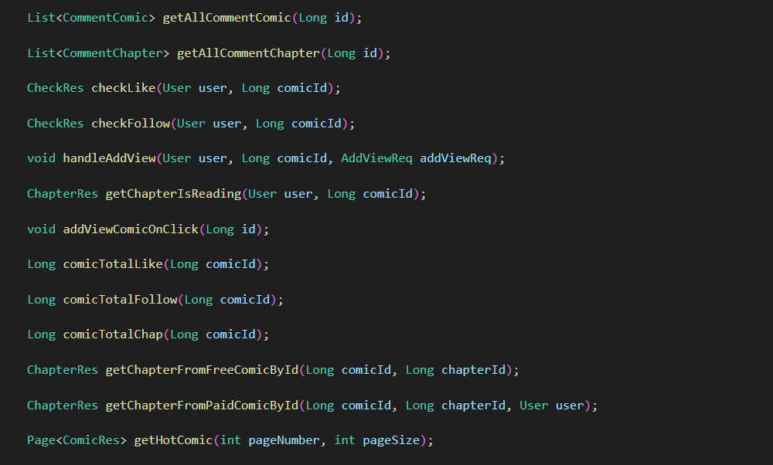

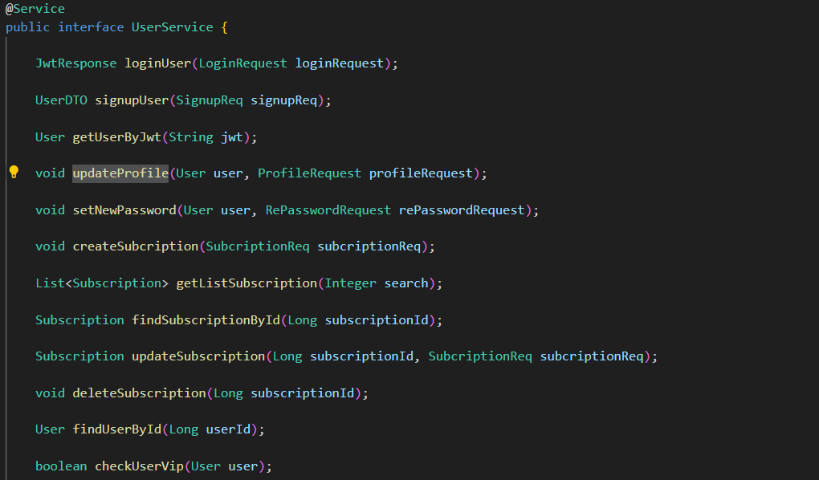

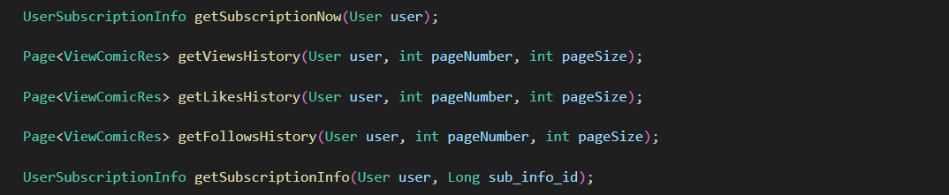

**Tổng quan các APi**

- Đăng ký:

Nhận vào input gồm username, password, confirm password, email

Check input với json schema

Check xem username, email đã tồn tại chưa

Lưu vào cơ sở dữ liệu

Trả về response cho người dùng

- Đăng nhập:

Nhận vào input gồm username, password

Check input với json schema

Xác thực user với authenticationManager.authenticate

Lưu xác thực vào SecurityContextHolder

Create refresh token và lưu refresh token vào database

Trả về response gồm resfresh token và access token

- RefreshToken

Nhận vào input là refresh token, trả về access token nếu refresh token hợp lệ

Ngược lại trả về message yêu cầu người dùng đăng nhập lại

- Tạo, sửa, xóa gói đăng ký:

Kiểm tra token có hợp lệ không

Check user role: chỉ cho phép admin được thực hiện hành động

Kiểm tra input, xử lý và trả về dữ liệu cho người dùng

- Get danh sách các gói đăng ký:

Không yêu cầu xác thực, trả về danh sách cho người dùng

- Thanh toán với vnpay

Kiểm tra token có hợp lệ không

Nhận vào bankCode và mã gói đăng ký

Check xem người dùng có đang sử dụng gói đăng ký nào không, nếu đang sử dụng đưa ra thông báo cho người dùng, ngược lại trả về url thanh toán với số tiền cần thanh toán ứng với gói đăng ký đó

Sau khi thanh toán thành công, lưu thông tin vào cớ sở dữ liệu và chuyển hướng đến giao diện thông tin thanh toán

- Get gói đăng ký đang sử dụng

Kiểm tra token có hợp lệ không

Lấy thông tin người dùng từ token và check gói đăng ký đang sử dụng

- Thêm, xóa, sửa thể loại truyện

Kiểm tra token có hợp lệ không

Check user role: chỉ cho phép admin được thực hiện hành động

Kiểm tra input, xử lý và trả về dữ liệu cho người dùng

- Get danh sách thể loại

Không yêu cầu xác thực, trả về danh sách cho người dùng

- Các api thêm, sửa, xóa, get danh sách tác giả, truyện, chapter cũng có luồng hoạt động tương tự

- Thêm comment cho chapter và truyện

Kiểm tra token có hợp lệ không, chỉ cho phép người dùng có tài khoản thực hiện hành động

Nhận vào input gồm id của truyện hoặc chpater, nội dung bình luận, lưu vào cơ sở dữ liệu và trả về cho người dùng

- Thêm và xóa lượt theo dõi và lượt thích:

Kiểm tra token có hợp lệ không, chỉ cho phép người dùng có tài khoản thực hiện hành động

Kiểm tra id truyện và id người dùng, nếu chưa tồn tại trong bảng cơ sở dữ liệu thì thêm vào, ngược lại thì xóa đi

- Lấy danh sách những truyện người dùng đang theo dõi hoặc thích

Kiểm tra token có hợp lệ không, chỉ cho phép người dùng có tài khoản thực hiện hành động

Nhận vào id người dùng từ token và trả về danh sách truyện theo yêu cầu(có phân trang)

## **Demo 1 số API**

+ Đăng ký:

Json Chema:

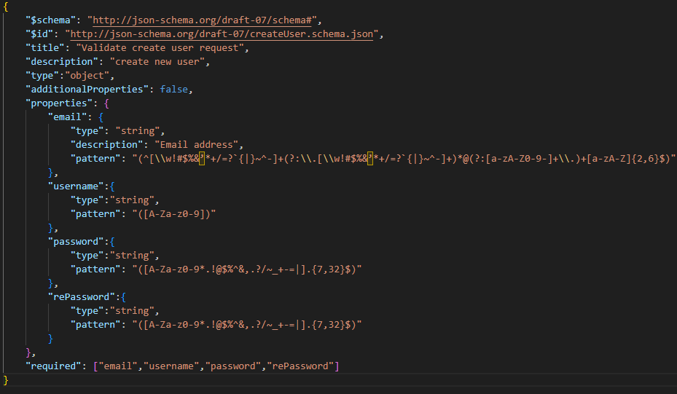

Controller:

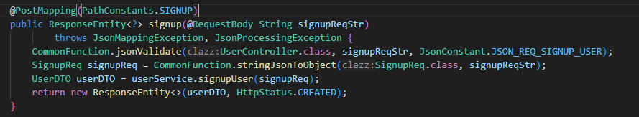

Service:

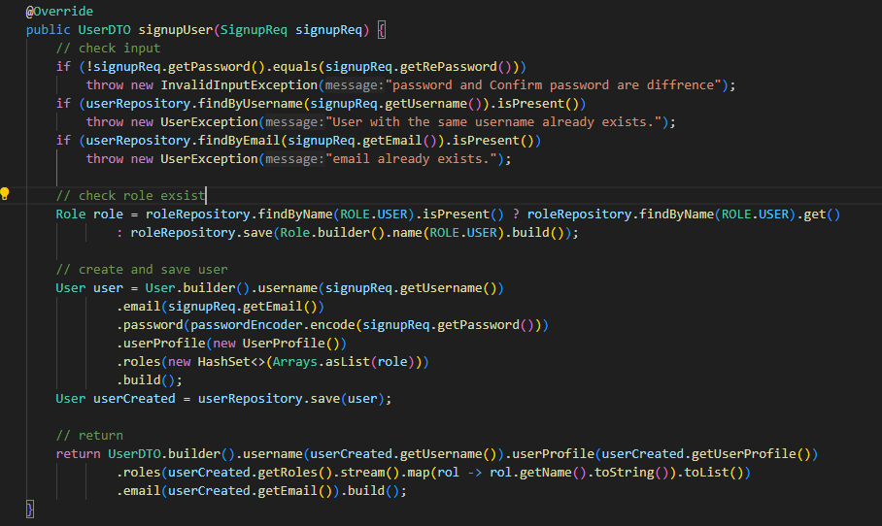

Test

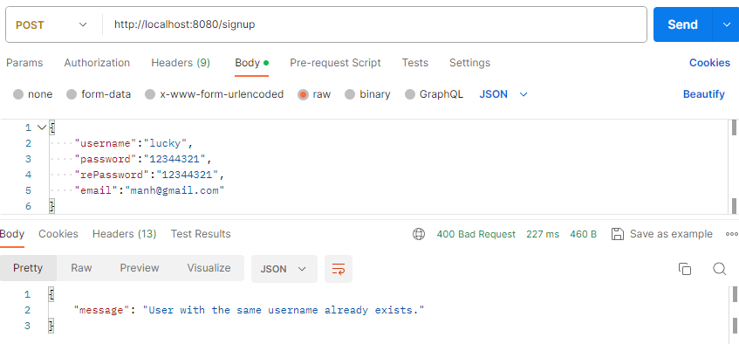

+ Đăng nhập:

Controller 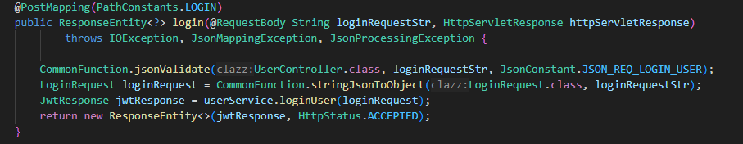

Service:

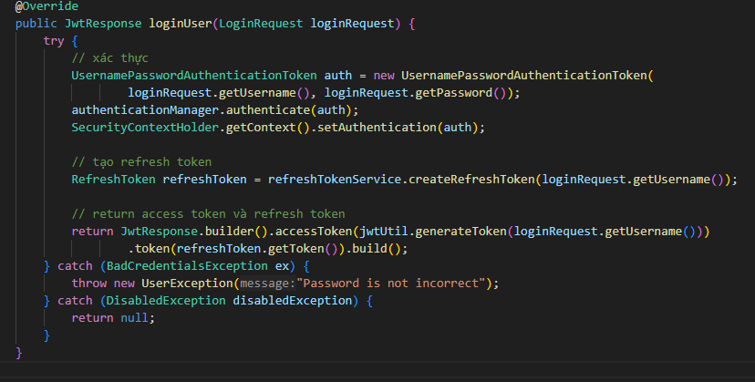

Test

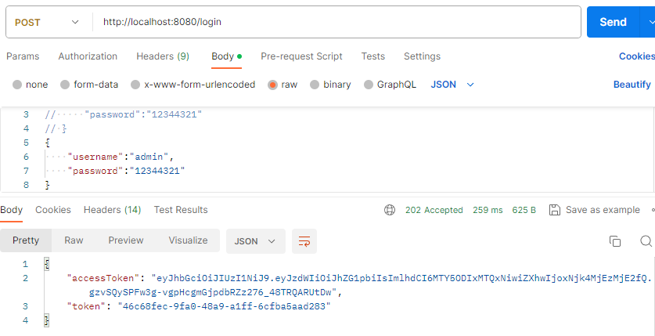

+ Refresh Token:

Controller

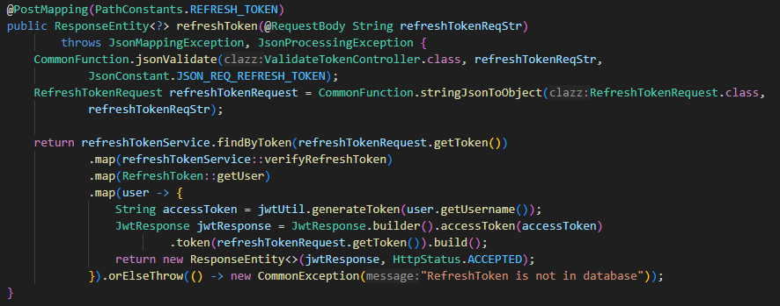

Service

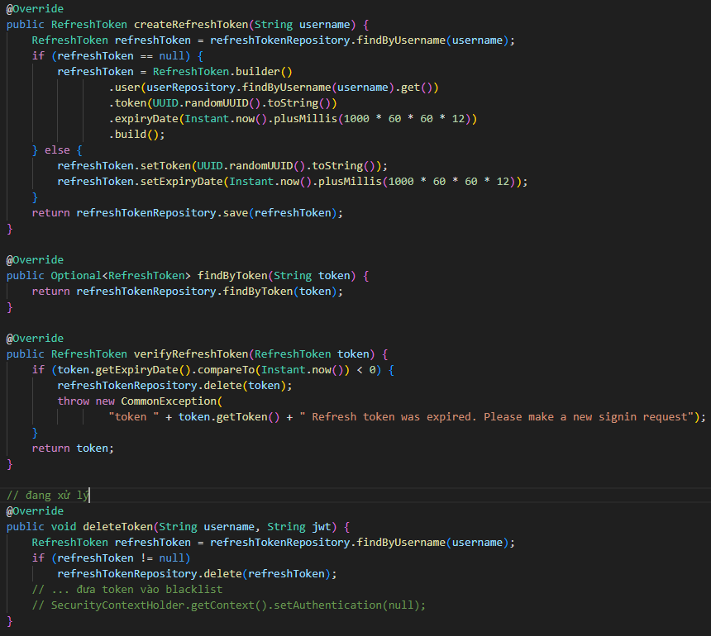

Repository:

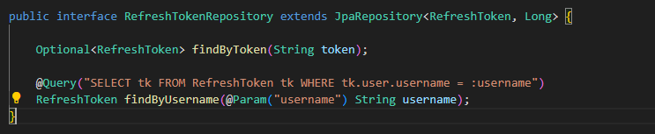

Test

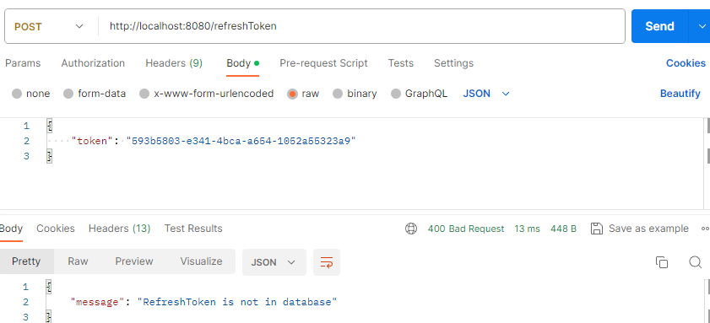

+ Update profile:

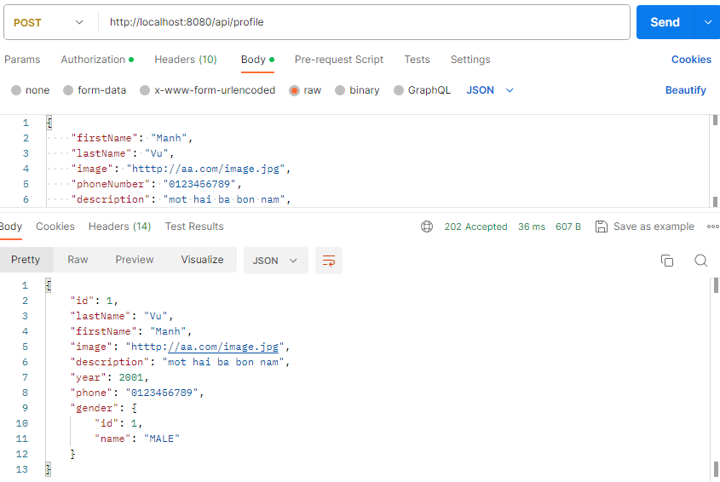

+ Get Profile:

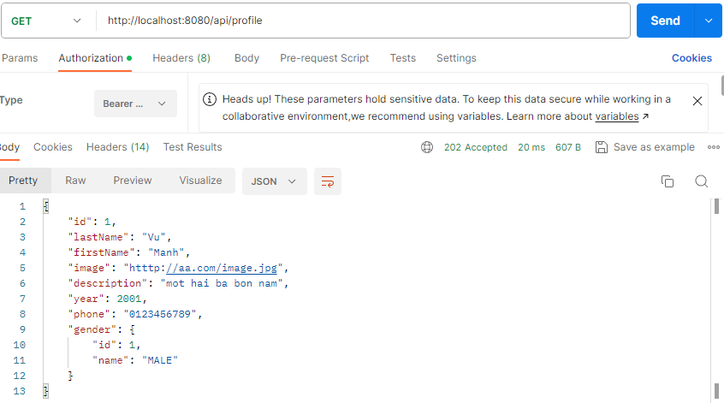

+ Change password

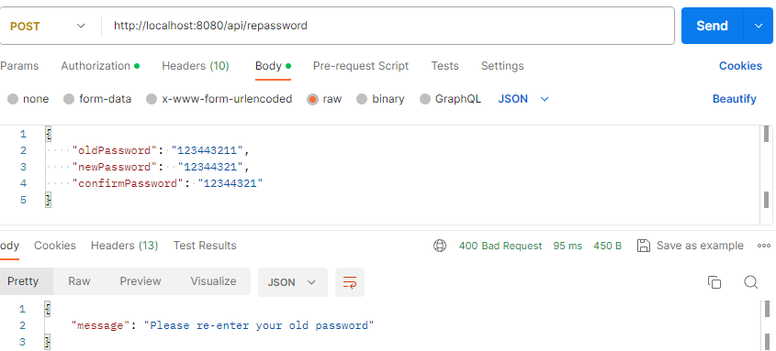

+ Tạo, sửa, xóa gói đăng ký: chỉ cho phép với admin

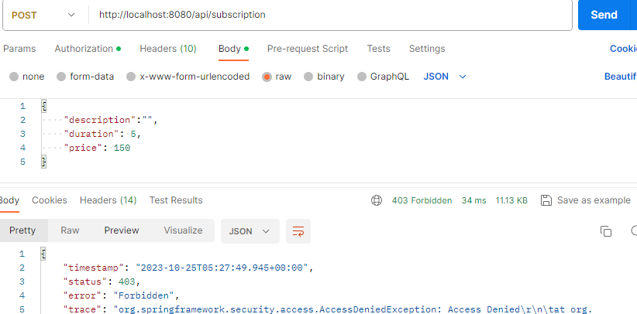

+ Get danh sách gói đăng ký:

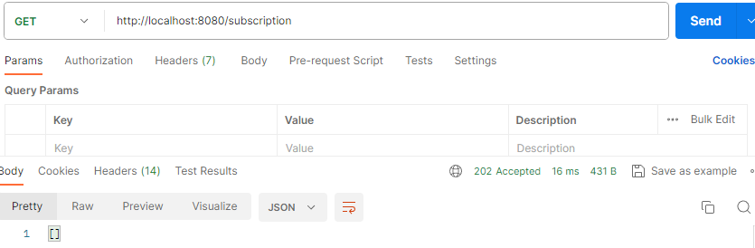

+ Get url vnpay cho mua gói đăng ký:

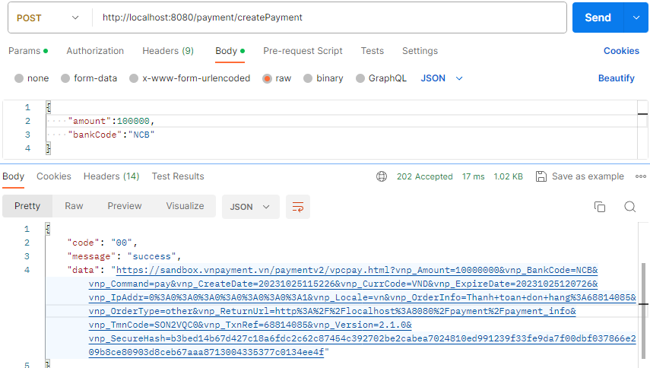

+ Thêm thể loại:

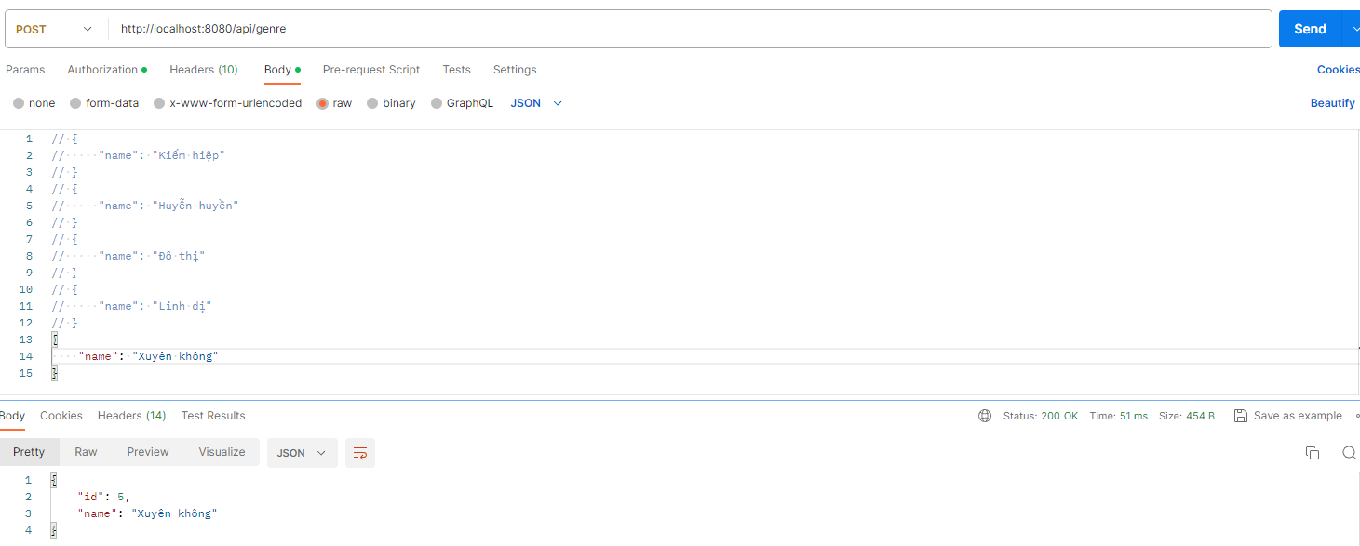’

+Lấy danh sách các thể loại:

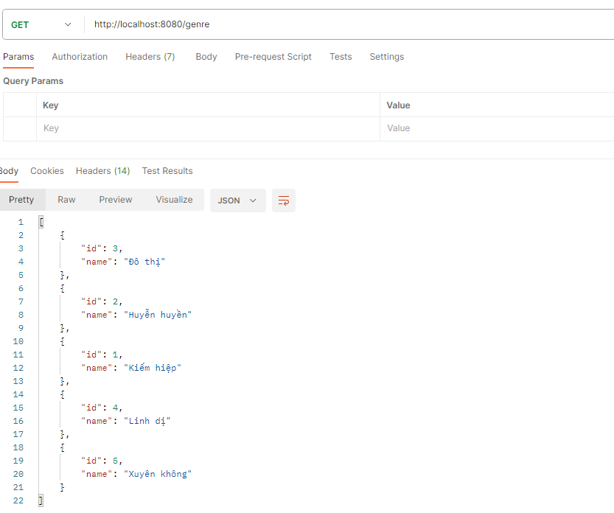

+ Danh sách tác giả

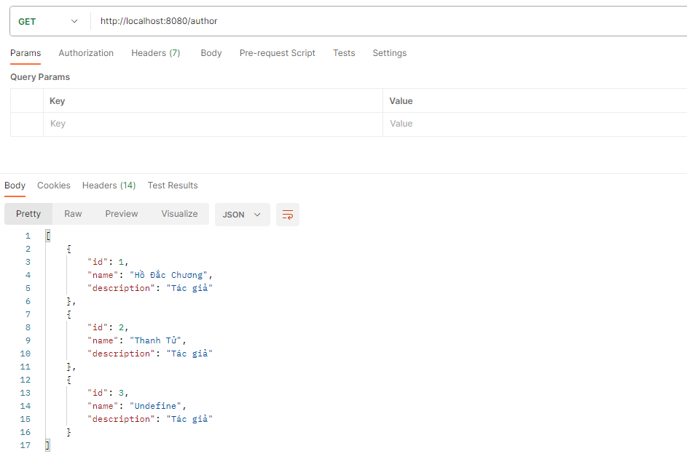

+ Thêm truyện

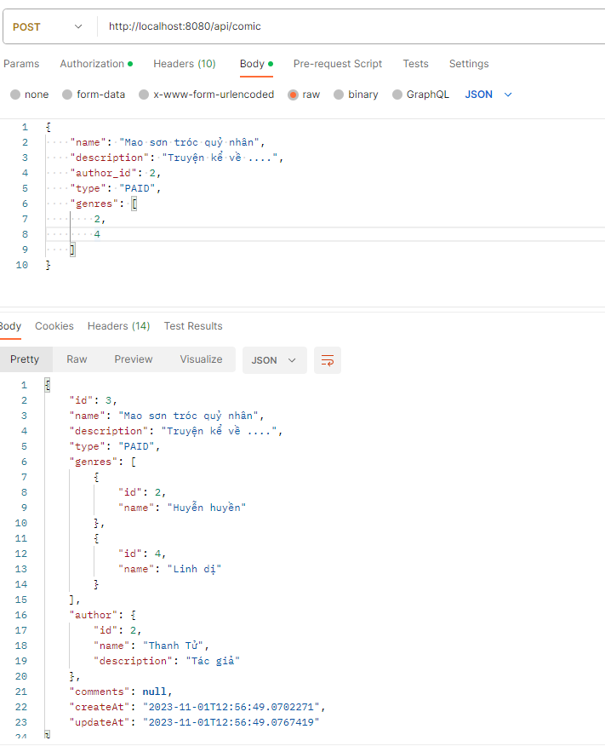

+ Get danh sách truyện theo trang

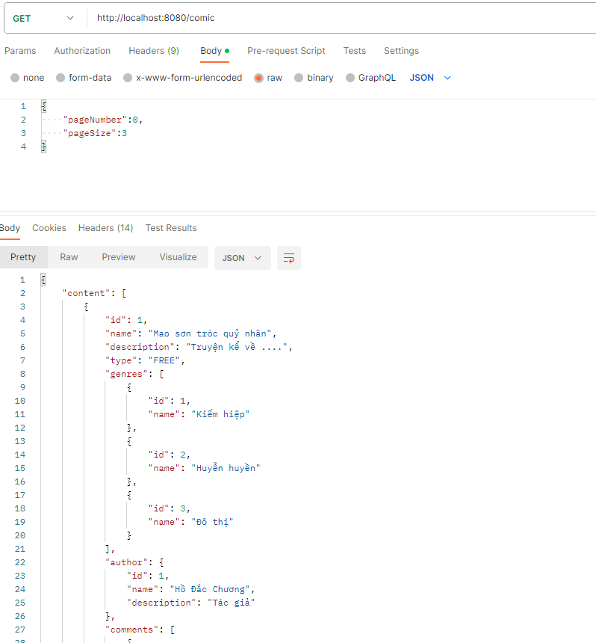

+ Get chapter by id

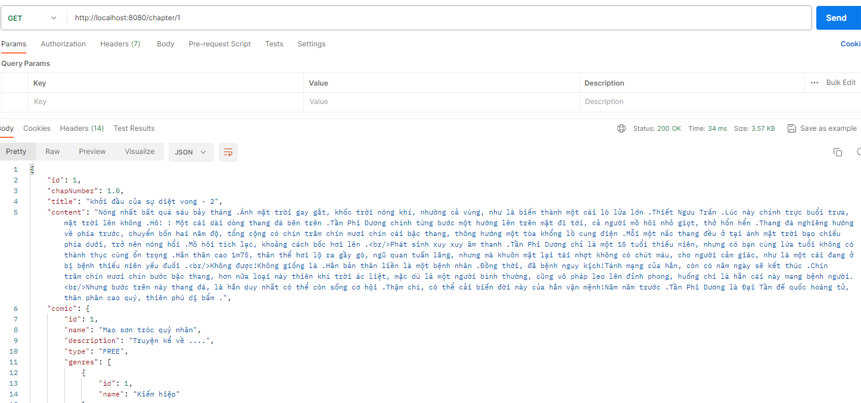

+ Thêm comment

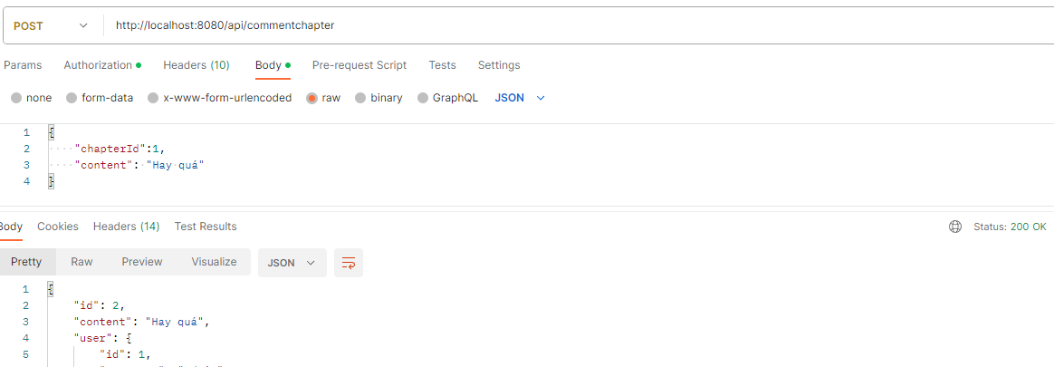

+ get danh sách truyện người dùng đã like

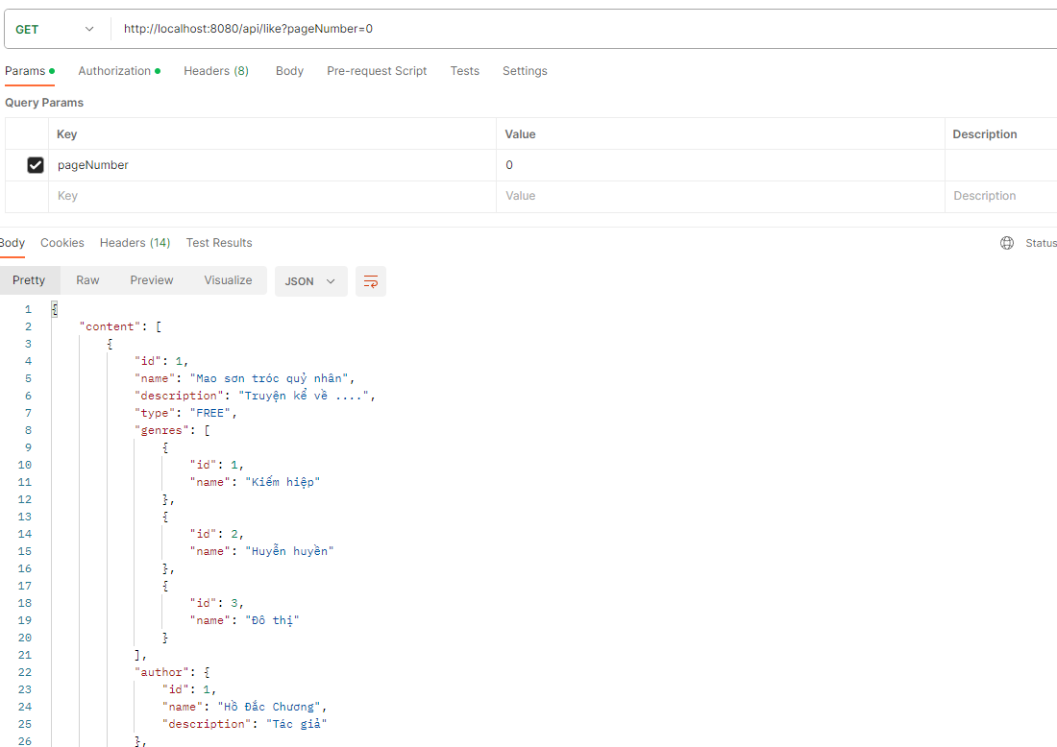

+ Get danh sách truyện người dùng dã follow

